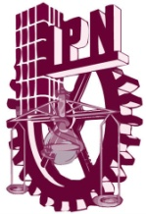
INSTITUTO POLITÉCNICO NACIONAL
ESCUELA SUPERIOR DE COMERCIO Y ADMINISTRACIÓN
UNIDAD SANTO TOMÁS
LICENCIATURA EN RELACIONES COMERCIALES

TRABAJO DE INVESTIGACIÓN PARA LA OPCIÓN DE TITULACIÓN CURRICULAR

“EL DESEMPEÑO DE LA GESTION DEL CONOCIMIENTO DE LA MICROEMPRESA DRACOTERRA EN LA DELEGACIÓN IZTACALCO EN EL PERIODO ENERO-DICIEMBRE DEL AÑO 2013”

QUE PARA OBTENER EL TÍTULO DE
“LICENCIADO EN RELACIONES COMERCIALES”

PRESENTAN:

CASTRO ESTEVEZ JUAN
HERNÁNDEZ BARRERA ANA CRISTINA
MUÑOZ ROMERO STEPHANY NATALIA
RESENDIZ CARRANZA ROBERTO CARLOS
GRUPO
5RM6

PROFESOR TITULAR 1: MARIA DEL CARMEN LAGUNA ESPINOZA
PROFESOR TITULAR 2: JESUS GOMEZ LEON

MEXICO, D.F. MAYO 2013
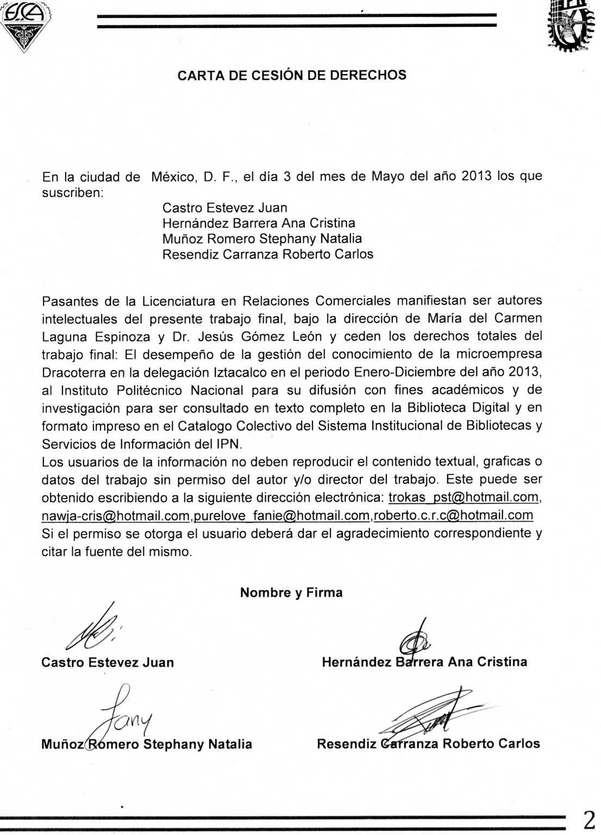
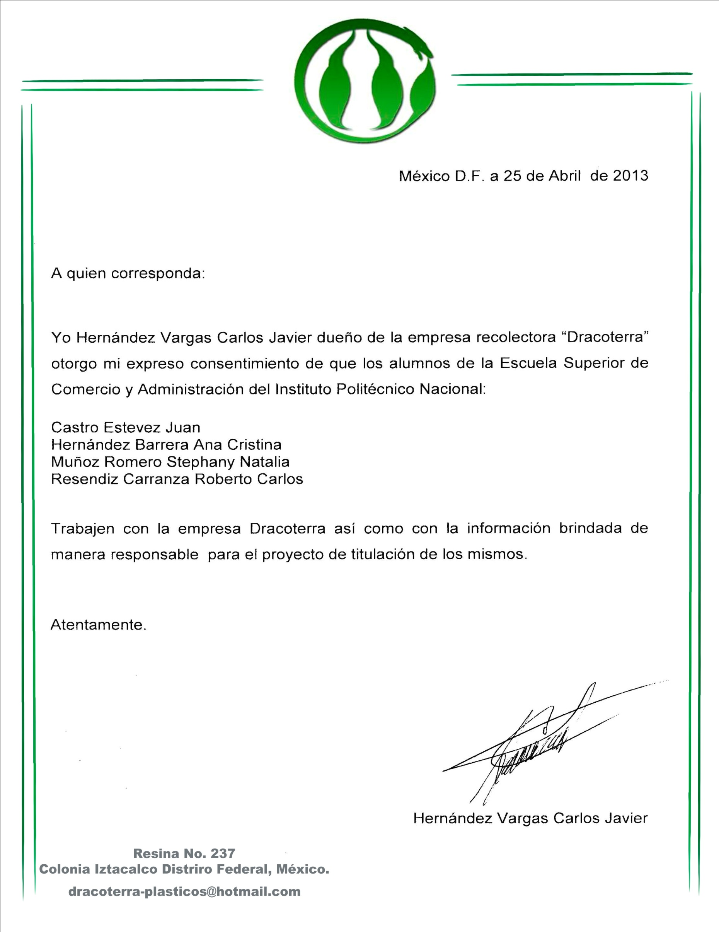

AGRADECIMIENTOS

¡GRACIAS!

A:
Dios, por darme la oportunidad de vivir y por estar conmigo en cada paso que doy, por fortalecer mi corazón e iluminar mi mente y por haber puesto en mi camino a aquellas personas que han sido mi soporte y compañía durante todo el periodo de estudio. Especialmente a mis maestros asesores quienes me supieron guiar en este último y más importante proyecto.
Le doy gracias a Dios por haberme permitido lograr esta meta tan importante para mí, pero le estoy más agradecido por darme unos padres, hermanos, novia y amigos tan maravillosos como ustedes, gracias por estar conmigo en las buenas y en las malas, por todo el apoyo que me han dado y por ser como son.

Este logro lo hemos alcanzado juntos pero en mayor parte ha sido gracias a ustedes mama y papa, y estoy feliz al estar a su lado y rezo todos los días porque Dios me permita tenerlos conmigo mucho tiempo y poder compartir nuestros logros.

Margarita y Emilio, una vez más gracias, y nunca olviden que LOS AMO.

Castro Estevez Juan

AGRADECIMIENTOS
A Dios:
Por darme todo lo que tengo, por darme fuerza para afrontar los retos que me pones en el camino y por quitar y poner personas en mi vida pero sobretodo por no soltarme la mano ni un día, te amo…
A Mi Mami:
Por ser la mejor mujer en este mundo, la mejor amiga y la mejor mamá que Dios me pudo haber dado, porque todos los días me haces reír y por tu empreño en hacerme feliz, gracias por no rendirte nunca incluso en los momentos difíciles, porque este logro también es tuyo, Te amo y te admiro.
A Mi Familia:
Gracias Tíos, Tías, Primos, Abuelitas y Abuelito por ser un gran apoyo mío y de mi mamá en todo momento, a cada uno lo quiero mucho y sobre todo los respeto.
A Bebe:
Gracias por estar a mi lado en todo momento sin importar la situación en la que nos encontremos, gracias por ser mi novio, amigo y compañero gracias sobre todo por no rendirte y seguir este camino junto a mí. Te amo Baby
A Mis Maestros:
A cada uno con los que trabaje por que aprendí de cada uno de ustedes, son mi ejemplo a seguir
Al I.P.N. :
Por brindarme la oportunidad de forjar una digna profesión y porque es un orgullo ser arte de ella, porque soy politécnico por convicción y no por circunstancia

Muñoz Romero Stephany Natalia
A DIOS:

Por que sin ti, no lo hubiera logrado.
Por haberme brindado la sabiduría que he necesitado, para lograr uno de mis sueños mas deseados y, también por que no, gracias te doy, por todos aquellos fracasos que he tenido, ya que a través de ellos he aprendido, que la vida es una lucha constante de retos, a los que tenemos que enfrentarnos sin temor alguno,gracias por que me diste un hogar en donde no se apapacha a la gente, si no que se le exige para ser mejores cada día, en especial Señor a mis padres quienes siempre tenían que aguantar mis frustraciones, desilusiones, y mi mal comportamiento, entre otras malas fallas de mi parte gracias por que ellos son a los que doy todo el crédito de lo que ahora soy.

Gracias te doy.

A TI MAMÁ
Gracias primero, por haberme dado la vida, durante la cual me has acompañado y me has rodeado de todo lo que has podido, por todos los esfuerzos que has realizado para que llegue a este momento y por la paciencia que en muchas ocasiones has necesitado para comprenderme.

Quiero darte las gracias, porque tu compañía incondicional es lo mejor que puedes darme, así como los momentos buenos y malos, de los cuales hemos aprendido muchas cosas, y sobre todo por darnos a mis hermanos y a mi la oportunidad de tener una familia excelente.

Todo lo que soy y tengo es gracias a ti, por que has tratado de difundir en mi la responsabilidad, porque me has enseñado que todo en esta vida cuesta trabajo, y aún en los momentos más difíciles no debemos vencernos y debemos seguir siempre adelante para llegar hasta donde no lo hemos propuesto.

A ti más que a nadie dedico este logro, porque sabes que de tras de él, hay un grandísimo esfuerzo tuyo, desde el estar al pendiente en mis desveladas, hasta el aguantar mis mal carácter en épocas difíciles.

Quiero brindarte una gran satisfacción y llenarte de orgullo con este logro, porque te lo mereces por apoyarme día con día, por renunciar a lo que quieres por darnos lo mejor, y sobre todo por ser un gran ejemplo para seguir adelante pese a cualquier obstáculo.

Sólo me queda decirte que este es sólo un logro de los muchos que quiero dedicarte y agregar que te amo.

¡MUCHAS FELICIDADES POR NUESTRO LOGRO MAMI!

AGRADECIMIENTOS
A TI PAPÁ

Gracias por creer en mi, por hacerme sentir tan querida y por enseñarme a ser una persona buena, recta y leal, por brindarme tu protección y por preocuparte por lo que me pasa.

Gracias por ser una persona tan noble y tan tierna conmigo y sobre todo gracias por darme la vida y por hacer todo lo posible para salvarla cuando tenía 7 años.

Quiero aprovechar este momento para hacerte saber que te quiero, que te admiro y que te respeto mucho; para que sepas que siempre te he deseado y te seguiré deseando lo mejor de la vida, porque te lo mereces.

Mi logro te lo dedico y te lo debo Papá.

TE AMO.

HERMANITA

Sabes…, mi vida junto a ti ha sido una gran aventura, y quiero aprovechar esta oportunidad para agradecerte todas las cosas que has hecho por mi durante toda mi vida, la forma en que me has apoyado en mis peores momentos, el haberme apoyado durante mi seminario, las ocasiones que te privaste de algo para dármelo a mi.

Gracias por todos los cuidados que me has tenido y por estar siempre tan al pendiente de mi, por tratar de guiarme por los mejores caminos y sobre todo quiero agradecerte por quererme tanto y por ser la mejor hermana que alguien puede tener.

Espero llenarte de orgullo con este logro y hacerte ver que todos tus regaños y cariños son parte de este.

Te quiero y te admiro mucho.

RESENDIZ CARRANZA ROBERTO CARLOS
AL INSTITUTO POLITÉCNICO NACIONAL

Por brindarnos la oportunidad de formar parte de él, por brindarnos acceso a educación profesional de excelencia, por confiar en nuestra juventud y en nuestras capacidades para llegar a ser dignos portadores de sus colores. Porque a través de estos años hemos llegado a ser Politénicos por convicción y no por circunstancia…Gracias

A LA ESCUELA SUPERIOR DE COMERCIO Y ADMINISTRACIÓN

Por abrirnos sus puertas y permitirnos forjarnos como profesionistas de la Contaduría Pública, por proporcionarnos a través de sus maestros los conocimientos y las herramientas necesarias para alcanzar nuestros sueños de éxito profesional, por permitirnos ser orgullosos egresados de ella.

A MIS ABUELITOS

Para las personas que gracias a ellos, a su educación, a sus consejos, a sus regaños, me han formado y soy quien soy.

Gracias por haberme querido como su hija, por darme su vida, su calor de padres, sin ustedes no hubiese logrado esta meta en mi vida.

Los quiero mucho papis, de nuevo gracias por esos consejos tan valiosos, que hasta el momento han sido suficientes para que siga adelante por el camino de la vida.

Los quiero mucho y que dios siempre los cuide y los proteja.

A MIS PROFESORES:

Agradezco a mis profesores por la ayuda que me brindaron durante la estancia en la escuela y la confianza que ellos depositaron en mi para que pudiera seguir adelante por la paciencia que ellos tuvieron y por sus consejos, siendo no solo profesores sino también amigos.

Gracias

INDICE
TABLAS

Tabla 1.Evolución de la Planificación Estratégica…………..………………………….…..19

Tabla 2. Características y descripción para el reciclado del PET………………….………36

Tabla 3. Propiedades Físicas y químicas del PET………………………….............………36

Tabla 4. Compatibilidad del PET……………………………………………………...……….45

Tabla 5. Cifras del PET……………………………………………………………….…...……47

Tabla 6. Datos estadísticos del PET…………………………………………….…….………73

Tabla 7. GENERACIÓN DE Residuos por año…………………………..…………………..74

GRAFICAS

Gráfica 1. Distribución del PET en México…………………………………….……………..54

Gráfica 2. Consumo de los principales plásticos en México en el año 2000……………..63

Gráfica 3. Consumo de los principales plásticos en México para fabricar embalaje en el año 2000………………………………………………………………………………….………63

Gráfica 4. Segmentación del tipo de Plástico en Máxico en el año 2011…………..…….65

Gráfica 5. Composición del mercado del PET………………………………………….……66

Gráfica 6. Consumo de energía para la fabricación de envases de refresco……….……67

Gráfica 7. Emisiones atmosféricas en la fabricación de Envases para Refresco………..68

Gráfica 8. Emisiones a Efluentes en la fabricación de envases para refresco………..….69

Gráfica 9. Desechos sólidos en la fabricación de envases para refresco…………….…..69

Gráfica 10. Volumen del consumo aparente de envases de plástico en México……………………………………………………………………………………….……70

Gráfica 11. Composición de residuos sólidos………………………………………………..71

Gráfica 12. Porcentaje de los materiales recuperados en las Plantas de Selección…………………………………………………………………………………..…….72

Gráfica 13. Evolución del consumo de Plásticos en México……………………………….76

Gráfica 14. Población Católica en México (Millones)……………………………...………..82

Gráfica 15. Población Católica en México (Porcentaje)………………………….…………83

Gráfica 16. Analfabetismo en México……………………………………………………..…..84

ESQUEMAS

Esquema 1. Modelo de las cinco fuerzas de Michael Porter……………………………………………………………………………………………...25

Esquema 2. Diagrama de flujo para la producción del PET……………………………………………………………………………………………….50

ABREVIATURAS

PET - Polietileno Tereftalato……………………………………………………………………29
(pp) – Polipropileno……………………………………………………………………………...32
(hdpe) - Polietileno de alta densidad……………………………………………………….....32
Aprepet - Asociación para Promover el Reciclado del Pet…………………………………52
(CNUMAD) - Conferencia de las Naciones Unidas sobre el Medio Ambiente y el Desarrollo………………………………………………………………………………………...55
(ANIPAC)La Asociación Nacional de Industrias del Plástico……………………………….57
(COFEPRIS )Comisión Federal para la Protección contra Riesgos Sanitarios………..…57
(INEGI) Instituto Nacional de Estadistica y Geografia……………………………………….75
(OCDE) Organización para la Cooperacion y el Desarrollo Economico………………...…79
(RSU) Residuos solidos urbanos…………………………………………………… …...…. 81
(ECOCE) Ecologia y Comprension empresarial…………………………………………… 84

Resumen 12
Abstract 13
Introducción 14
Antecedentes 16
Situación Problemática 20
Planteamiento del Problema 21
Preguntas de investigación 21
Misión 22
Visión 22
Objetivo General 22
Objetivos Específicos 22
Características de la planificación estratégica 25
Macro Ambiente 27
Microambiente 29
Formulación de estrategias 31
Hipótesis 32
Variables y/o líneas de investigación 32
Capítulo 2: Historia del Arte 34
• PET de grado textil 42
• PET de grado botella 43
• PET de grado film. 44
Identificación de plásticos 44
Producción del PET y algunas consideraciones ambientales 69
Post consumo de envases de PET 72
Fuente: www.ptq.pemex.mx/.../2012/03%20Mercado%20plásticos%202012 73
Capítulo 3: Estadística de la Investigación 80
Análisis externo 80
Macro ambiente 80
Aspectos político – legales 80
Aspectos económicos 81
Inflación 81
Desempleo 82
Aspectos socio-culturales 83
Lenguas y religión 83
Educación 85
Tecnológico 86
Salud y riesgos para el entorno 87
Microambientes 89
Componente competencia 89
Análisis de la competencia en base a las fuerzas de Porter 89
La rivalidad entre las empresas que compiten 89
La entrada potencial de competidores nuevos 91
El desarrollo potencial de productos sustitutos 92
El poder de negociación de los proveedores 92
El poder de negociación de los consumidores 93
Análisis interno 94
Componente organizacional 94
Componente de comercialización 94
Componente de recursos humanos 95
Componentes de producción 95
Fases del proceso productivo: 95
Adquisiciones 96
Control de existencias 96
Fuerza de trabajo 96
Dirección organizativa 97
FODA 97
Programas de acción 98
Capítulo 4: Conclusiones y Propuestas 101
Conclusiones 101
Propuestas 110
Bibliografía 119

Resumen

El presente informe de investigación lleva por nombre El desempeño de la gestión del conocimiento de la Empresa Dracoterra en la delegación Iztacalco en el periodo Enero-Diciembre del año 2013, se desarrolla una parte teórica donde se explican los problemas a tratar, como los problemas clave para comprender más eficiente el contenido del trabajo.

Se desarrolla un modelo cuyo autor es Michael Porter, el cual lleva el nombre de este, el modelo se denomina las Cinco Fuerzas de Michael Porter, comprende un análisis exhaustivo de la industria en general en la que se encuentra inmersa la empresa a tratar.

Se da seguimiento a desarrollar la estrategia a la cual arroja este modelo cuando se llega a la implementación y se dan conclusiones y propuestas para poderle dar solución a la problemática que presenta la empresa.

Abstract

We propose the implementation of a strategic marketing plan for Dracoterra collection company, is fully conceptualize the strategic marketing plan, it shall carry on the analysis of the current situation of competitive enterprises, to achieve a final proposal will conduct the strategic marketing plan for the company, where the proposal will consist of a mission, vision, business strategies and the implementation of it and finally present the conclusions and proposals.

Introducción

Se presenta una reseña histórica de los hechos más sobresalientes que han formado a la industria del reciclado, y se muestra el panorama general del reciclaje y se detalla la situación de este sector en México.

El manejo de los residuos sólidos combina procesos de recolección y procesamiento, derivando en beneficios ambientales, económicos y la aceptación de la sociedad, lo cual se ha ido logrando a través del tiempo con la cultura del reciclado. El reciclado de residuos sólidos, ya es un tema de actualidad que la sociedad se ha ido interesando poco a poco y en cierta forma, a cooperar en la separación de los mismos.

Sea realizado por dos razones: la principal es, por la evidente existencia de una oportunidad de negocio con un continuo crecimiento y por ser un tema de desarrollo sustentable; y en segundo lugar por ser una valiosa aportación a la sociedad y al medio ambiente, reduciendo la problemática del manejo de los residuos sólidos, situación que el gobierno ha podido resolver de fondo desde la aparición del PET en México, por ahí de la década de los años 80.

Como se mencionó anteriormente, el reciclado del PET resulta ser un tema de negocios muy interesante por las cuantiosas cantidades de volumen que se genera día con día.

Abarca los aspectos, que a continuación se señalan:

El capítulo I: se refiere al planteamiento del problema, los objetivos generales y específicos de la investigación y, la justificación del proyecto.

El capítulo II: presenta el marco conceptual, los aspectos teóricos, conceptuales y representativos de la realidad que implica esta investigación, adaptados de manera de que se relacionen con la variable estudiada.

El capítulo III: ofrece el análisis del macro y micro entorno de acuerdo a la variable de investigación a estudiar, así como el análisis FODA que se tiene de la organización.

El capítulo IV: se presentan las conclusiones y propuestas a implementar para la resolución de la problemática.

Antecedentes
El descubrimiento de polietilentereftalato, conocido como PET, fue patentado como un polímero para fibra por J. R. Whinfield y J. T. Dickson. Investigaron los poliésteres termoplásticos en los laboratorios de la asociación calico printers. Durante el periodo de 1939 a 1941.
En 1939, era desconocido, existía la evidencia acumulada favoreciendo la teoría que la micro cristalinidad era esencial para la formación de fibras sintéticas fuertes.
La producción comercial de fibra de poliéster comenzó en 1955; el PET ha presentado un desarrollo tecnológico logrado un alto nivel de sofisticación basado en el crecimiento del producto a nivel mundial y la diversificación de sus posibilidades.
México y la zona metropolitana del valle de México (zmvm) son ventajas para ser sede de empresas que incursionen en el reciclaje, y estas son:
- Concentración demográfica, que genera cantidades de basura la materia prima de negocio.
- Concientización y preocupación de la ciudadanía, gobierno, instituciones y empresas por medio ambiente.
- Industria en crecimiento, métodos y tecnología definidos, con una demanda de insumos de material reciclado.

La evolución del mercado en el mundo y la tendencia a la globalización han hecho que solo las empresas que han trabajado por mantener su competitividad busquen la manera de aplicar filosofías de administración que les ayuden a mantenerse y a superarse continuamente.

La industria del plástico ha tenido un desarrollo de proporciones, superando, a la del acero. Después de 1945, compuestos como poliestireno, polietileno, policloruro de vinilo y polipropileno, han penetrado los mercados, tanto en los países desarrollados como en los subdesarrollados, se ha registrado una sustitución progresiva de los materiales tradicionales por las nuevas sustancias sintéticas.
A partir de 1976, se le usa para la fabricación de envases ligeros, transparentes y resistentes para bebidas. El PET ha tenido un desarrollo para empaques. En México, se comenzó a utilizar para este fin a mediados de la década de los ochenta.
Los primeros envases de pet aparecen en el mercado alrededor del año 1977 y desde su inicio el envase ha supuesto una revolución en el mercado y se ha convertido en el envase para la distribución.
El polietilentereftalato se ha convertido en el envase más utilizado en el mercado de la bebidas refrescantes, aguas minerales, aceite comestible y detergentes; bandejas, envases de salsas, farmacia, cosmética, licores, etc.
La evolución del mercado en el mundo y la tendencia a la globalización han hecho que solo las empresas que han trabajado en pos de mantener su competitividad busquen la manera de aplicar filosofías de administración que les ayuden a mantenerse y a superarse. Se habla de que existen procedimientos que ayudaran a tomar decisiones a las empresas para poder obtener y un beneficio optimo, estamos hablando de la planeación estratégica de marketing.

La empresa Dracoterra se inicia a partir de un proyecto de tesis, al inicio de la carrera del licenciado en relaciones comerciales, Carlos Javier Hernández Vargas inicia como ayudante en una empresa de juguetes, en la marcha de la organización comienza a ver un declive en ventas, quiebra partir de las pérdidas que se originaron, al ver el almacén y la producción al tope decide el dueño y jefe de la empresa junto con el Lic. Carlos Javier Hernández Vargas empiezan hacer un análisis de un mercado potencial y se dan cuenta que este sería la compra y venta del PET, inician hacer cambio de juguetes por PET, es así como el Lic. Hernández, comienza con el reciclado y hacer proyectos de recolección y acopio del PET.

Dracoterra surge como una idea escolar en el transcurso de la carrera el Lic. Hernández, decide hablar de la recolección del PET en su proyecto de tesis para llevarlo a cabo.

Comenzando con un apoyo familiar de $250, 000, sería su capital de inicio para poder comenzar con la empresa, siguió con un préstamo con el banco de $500,000, para iniciar con la empresa formal con maquinaria y equipo, empleados y una estructura organizacional.

Dracoterra al ver una competencia muy desleal, comenzó hacer convenios con algunas empresas acopiadoras de PET actualmente, su convenio principal es con tecnologías de reciclaje S.A de C.V.

CAPÍTULO I

CAPITULO 1: PROTOCOLO DE INVESTIGACION

Situación Problemática

Dracoterra es una empresa con una trayectoria de dos años en el mercado, tiempo en el cual ha desarrollado sus actividades en la Ciudad de México, específicamente en la delegación Iztacalco, siendo su principal objetivo recolectar y vender artículos plásticos.
En Dracoterra se ha detectado lo siguiente:
- No tiene identificado plenamente a sus competidores.
- No tiene definida una estrategia a seguir.
- Cartera de clientes vencida.
Si persisten los problemas presentados se originaría:
- Pérdida de participación en el mercado.
- Al no contar con una estrategia apropiada. No se tiene claro el rumbo empresarial de Dracoterra, no existen políticas ni objetivos que alcanzar.
- Al no existir una política adecuada del manejo de cartera la empresa podría presentar pérdidas.
Para evitar la problemática que presenta la empresa y mejorar su gestión, tiene que organizar sus actividades a través de un direccionamiento estratégico, el cual consiste en la identificación sistemática e las oportunidades y peligros que surgen en el futuro, los cuales combinados con datos importantes proporcionan la base para que la empresa tome mejores decisiones en el presente.

Planteamiento del Problema

El problema se relaciona con el desconocimiento de los originadores de la empresa por parte del sector al que pertenece así como de las empresas que se encuentran inmersas en el giro, la poca producción que se tiene ya que no se cuenta con suficiente material para reciclar, es poca la recolección del PET así como la falta de organización dentro de la empresa.
La generación y recolección de los residuos se realiza en base a la infraestructura de procesamiento para tener valor dentro del país.

Existen productos que pueden ser producidos con el PET reciclado, como tablones para cerca, recubrimientos de pisos, canaletas para desagüe, tubos para drenaje, revestimiento de carreteras, e incluso elementos para construcción liviana, que podrían ser adecuados en la infraestructura del país.

La cantidad de basura en México es alta, y el porcentaje de recuperación de residuos reciclables es baja; residuos de los cuales el 43% corresponde a orgánicos y el 47% a inorgánicos. Del total de la basura 18% corresponde a papel, 8% a vidrio y 9% a plásticos.
Los desechos de PET ha creado un mercado específico de reciclado en México cuyo valor potencial asciende a 700 millones de dólares anuales.

Preguntas de investigación

- ¿Qué factores se deben de evaluar para realizar un análisis situacional de la industria donde se encuentra inmersa la empresa?
- ¿Qué estrategias se utilizarían para el beneficio de la empresa?
- ¿Qué se hace para conocer los elementos que la conforman (empresa) y nos permite una mejor gestión del marketing?

Misión

Trabajar con Dracoterra aplicando herramientas como las cinco fuerzas de Michael Porter, así como análisis interno y externo para darle reconocimiento a la organización.

Visión

Realizar un plan estratégico de mercadotecnia a corto plazo (1 año) para los problemas encontrados y lograr una mayor productividad dentro de la empresa.

Objetivo General
Analizar los aspectos de la industria en la que se encuentra la empresa elaborando un plan estratégico de mercadotecnia para conocer los elementos que la conforman y así tener una mejor gestión del marketing.

Objetivos Específicos

- Implementar el modelo de las Cinco fuerzas de Michael Porter para conocer la situación en la que se encuentra la empresa dentro de la industria a la que pertenece.
- Desarrollar la estrategia de Crecimiento Interno para el beneficio de la empresa así como se propone una estrategia de diferenciación
- Elaborar un plan estratégico de mercadotecnia.

Marco Teórico

La evolución del mercado en el mundo y la tendencia a la globalización han hecho que las empresas que han trabajado en pos de mantener su competitividad busquen la manera de aplicar filosofías de administración que les ayuden a mantenerse y a superarse.

La planificación estratégica proporciona la dirección que guiará la misión, visión, los objetivos y las estrategias de la empresa, facilita el desarrollo de planes para cada una de sus áreas funcionales.

Observa la cadena de consecuencias de causas y efectos en la organización durante un tiempo, relacionada con una decisión real o intencionada que tomará el director.

Consiste en la identificación sistemática de los puntos fuertes, débiles y limitaciones, tanto propias como del entorno; deberán evaluarse las fuerzas de los competidores y sus planes sobre futuras acciones y una serie de oportunidades y amenazas que se derivan de la situación de la propia empresa en relación con el entorno en el que se actúa.

Evolución de la planificación estratégica

La planeación estratégica como el conjunto de conceptos y herramientas no surgieron hasta principios de la década de los años sesenta.

La administración se las arreglaba bien con la planeación de operaciones, con el crecimiento continuo de la demanda total era difícil estropear los negocios, en el caso de administraciones deficientes.

En los países industrializados, ha tenido que ver con hechos determinantes del cambio. Su generalizada introducción en la década del 60, el estilo de la planificación estratégica ha pasado por varias fases.

Tabla 1.Evolución de la Planificación Estratégica

Se considera uno de los instrumentos importantes para que las organizaciones puedan proyectar en el tiempo el cumplimiento de sus objetivos de largo plazo mediante el aprovechamiento de sus capacidades para influenciar el entorno y asimilar para crear las oportunidades del ambiente en beneficio.

Características de la planificación estratégica

En las definiciones en torno se encuentran las siguientes características:

- La planificación trata de hacer coherente los objetivos con la disponibilidad de recursos y necesidades.
- La planificación intenta optimizar el logro de los objetivos.
- La planificación es reflexión del presente para convertirla en reflexión sobre el futuro.
- La planificación es un proceso social.
- La planificación es un esfuerzo deliberado de cambiar una situación que resulta insatisfactoria.
- La planificación elige racionalmente las alternativas que mejor se ajustan a los valores de quien las elige.
Importancia de la planificación estratégica

Es un proceso de evaluación sistemática de la naturaleza de un negocio, en el se definen los objetivos a largo plazo, metas y objetivos cuantitativos, estrategias para alcanzar objetivos y se localizan recursos para llevar a cabo estrategias.

Herramienta de diagnóstico, análisis, reflexión y toma de decisiones colectivas, en torno al quehacer y al camino que deben recorrer las organizaciones e instituciones, para adecuarse a los cambios y a las demandas que les impone el entorno y lograr el máximo de eficiencia y calidad en los productos y servicios que ofrecen.

Beneficios

Permite que la organización tome parte activa, en lugar de reactiva, la organización puede emprender actividades e influir en ellas y puede controlar su destino.

El beneficio ha consistido en que sirve para que las organizaciones tengan mejores estrategias porque usan un enfoque sistemático, lógico y racional para elegir sus estrategias. Se han realizado investigaciones que demuestran que la contribución más importante está en el proceso, y no en la decisión o el documento que resulten.

La meta central del proceso es lograr que los gerentes lo comprendan y se comprometan con él. Cuando los gerentes y los empleados comprenden qué hace la organización, se sienten parte de la empresa y se comprometen a ayudarla. Esto es cierto cuando los empleados entienden los nexos que hay entre su compensación personal y el desempeño organizacional.

Un beneficio es que el proceso brinda la oportunidad de facultar, ceder al personal el poder de decidir. El acto de facultar refuerza el sentido personal de eficacia.

Se fomenta la comunicación interdisciplinaria, porque la participación es clave para conseguir el compromiso con los cambios que se requieren.

El proceso de planeación estratégica sienta las bases para que los gerentes y los empleados de la empresa puedan identificar y racionalizar la necesidad de cambio.

Análisis externo

El propósito de un análisis externo es elaborar una lista de oportunidades que podrían beneficiar a la empresa y de amenazas que se deberían eludir. La auditoría externa no pretende elaborar una lista de los factores que podrían influir en un negocio. Su propósito es identificar las variables clave que prometen respuestas procesables.

Las empresas deben tener capacidad para responder en forma ofensiva o defensiva a los factores, formulando estrategias que permitan aprovechar las oportunidades y reducir al mínimo las consecuencias de las amenazas potenciales.

El aspecto externo lo puede dividir en microambiente y microambiente.

Macro Ambiente

Son fuerzas que rodean a la empresa, no puede ejercer ningún control. Fuerzas que pueden afectar significativamente y de las cuales la empresa puede aprovechar las oportunidades que ellas presentan y a la vez tratar de controlar las amenazas.

Dentro del macro ambiente se tiene que realizar un análisis peste, referente a aspectos político - legales, económicos, sociales, tecnológicos y ecológicos que pudieran afectar a la planificación estratégica de la empresa en un corto plazo.

  - Aspectos político – legales

Está integrado por leyes, agencias gubernamentales y grupos de presión que influyen en varias organizaciones e individuos en la sociedad.
Las condiciones legales son leyes comerciales, laborales, fiscales, civiles, etc. constituyen elementos normativos para la causa de las organizaciones.

Las leyes regulatorias afectan a las empresas y no es posible sustraerse a su influencia. El funcionamiento de la sociedad depende en buena parte de las decisiones que se tomen en el nivel político.

Las condiciones políticas son las decisiones y definiciones políticas que se toman en el campo nacional departamental o municipal, y que influyen en las organizaciones, orientando las condiciones económicas. Las decisiones políticas y regulaciones gubernamentales son de gran relevancia para las empresas, y son fuente de oportunidades y amenazas.

  - Aspectos económicos

El aspecto económico determina el desarrollo económico o la recesión económica. El estado de la economía afecta la prosperidad y el bienestar general del país. Depende que la empresa obtenga buenos resultados y los accionistas, altos rendimientos. Las empresas deben estar atentas a los cinco pilares en los que se cimienta una economía y a sus implicaciones en el desempeño de la economía nacional:

La inflación: distorsiona los precios relativos y desestabiliza las economías. Un país con tasas altas de inflación debe enfrentar un bajo crecimiento económico, altas tasas de interés y una disminución en la inversión como consecuencia de la incertidumbre que se genera. Dicha disminución provoca una caída en la producción y en la tasa de crecimiento de la economía.

  - Aspectos sociales

Los seres humanos crecen en una sociedad particular que da forma a sus creencias, valores y normas fundamentales. Absorben una visión del mundo que define su relación consigo mismo y con otros.

  - Aspectos tecnológicos y ecológicos

Condiciones tecnológicas: las organizaciones pueden adaptarse e incorporar tecnología proveniente del ambiente general para no perder su competitividad.
Condiciones ecológicas: están relacionadas con el cuadro demográfico que rodea la organización. En las organizaciones existe algo llamado la ecología social: las organizaciones influyen y reciben influencia en aspectos como polución, clima, transportes, comunicaciones.

Microambiente

El microambiente son todas las fuerzas que una empresa puede controlar y se logra el cambio deseado. Los componentes principales del microambiente son los clientes, los proveedores, los competidores y el trabajo.

La estructura de las relaciones clave dentro de este ambiente determinará la rentabilidad potencial de la empresa, así como sus perspectivas de lograr una ventaja competitiva sostenible.

  - Modelo de las cinco fuerzas de Porter

El modelo del análisis de la competencia de las cinco fuerzas de Porter, muchas industrias como un instrumento para elaborar estrategias lo usan . La intensidad de la competencia entre empresas varía mucho de una industria a otra. Según Porter, se puede decir que la naturaleza de la competencia de una industria dada está compuesta por cinco fuerzas.

1. La rivalidad entre las empresas que compiten.
2. La entrada potencial de competidores nuevos.
3. El desarrollo potencial de productos sustitutos.
4. El poder de negociación de los proveedores.
5. El poder de negociación de los consumidores.

Esquema 1. Modelo de las cinco fuerzas de Michael Porter

Formulación de estrategias

Formular una estrategia implica desarrollar un plan mediante el ajuste más apropiado de la organización con su ambiente.

Las estrategias son el medio para alcanzar los objetivos a largo plazo de una empresa, los cursos de acción y la asignación de recursos necesarios para su cumplimiento.

El tipo de estrategia que presenta el Dr. Arturo Rivas Tovar, es la estrategia de crecimiento interno.
Tipo de estrategia apoyado por diversas iniciativas.
Se elige el tipo de estrategia por que la empresa (Dracoterra), con la que se trabaja tiene factores que intervienen y afectan de una manera considerable a la organización, entre los que podemos destacar:
- Falta de conocimiento de la existencia de la empresa por parte de las empresas u organizaciones, así como de las personas que se interesarían en la empresa o se encuentren inmersas en el giro.
- Falta de clientes, que se deslinda de la falta de conocimiento por parte del sector de la participación de Dracoterra en el mismo.
Se utilizará para darle solución a las problemáticas que la afectan, con el fin de poder dar a conocer a las empresas, organizaciones y personas que laboran o se encuentran inmersos en el giro de la recolección del PET, para que pueda crecer y posteriormente dedicarse a otras actividades como la transformación del material (PET) en un producto terminado.

Hipótesis

Si se implementa un Plan Estratégico de Mercadotecnia para la microempresa Dracoterra: Entonces se tendrá una penetración de mercado

Variables y/o líneas de investigación

V. Independiente | V. Dependiente
- Implementación de un Plan estratégico de mercadotecnia | - Penetración de mercado

CAPÍTULO II
CAPITULO 2: HISTORIA DEL ARTE
PET significa polietileno tereftalato; polímero termoplástico, patentado en 1941, que 14 años más tarde despega su producción comercial como fibra de poliéster; desde entonces, con crecimiento en su demanda a escala mundial y diversificación en sus posibilidades de uso.

Se caracteriza por ser un polímero que se ablanda con el calor, se transforma, reutiliza y recicla en diversos productos. Desde 1976 se utiliza para la fabricación de envases ligeros, transparentes y resistentes como envases de refresco, aceite comestible, agua purificada, alimentos, aderezos, medicinas y agroquímicos.

En México, a mediados de la década de los ochenta, comenzó a utilizarse el PET para la manufactura de envases; fabricación de gran aceptación por parte del consumidor y del productor, incrementado su uso de manera considerable año tras año.

En 2002 inicia la propuesta para establecer un esquema obligatorio de depósito-reembolso para los envases de plástico PET, como los ya introducidos en Austria, Alemania, en nueve provincias de Canadá y vigentes en nueve estados de los E.U.A o como el que existe en México para los envases de vidrio de cerveza. La negociación con la industria no tuvo éxito.

Si se reciclara una botella de PET a la semana:

• ahorraríamos la energía eléctrica que consume el estado de zacatecas en cinco días.
• evitaríamos quemar el combustible de los autos de la ciudad de México durante un mes.
• recuperaríamos más de 250 millones de pesos en materias primas.
• Si se separa el PET de los demás residuos y lo depositamos en un contenedor, contribuimos a su reciclaje.
• La mayoría de las inundaciones en calles y avenidas, la contaminación de ríos, la obstrucción de coladeras y drenajes se debe a la alta presencia de envases de PET

El reciclado de los envases de PET se consigue por dos métodos; el químico y el mecánico.

El reciclado químico: se realiza en dos procesos metanólisis y la glicólisis. En ambos, tras procesos mecánicos de limpieza y lavado, el PET se deshace o depolimeriza; se separan las moléculas que lo componen para, ser empleadas de nuevo en la fabricación de PET.

El reciclado mecánico: obtiene un producto final de menor calidad para un mercado reducido con un volumen de rechazos. Con el método anterior se obtiene PET puro incoloro destinado a bebidas refrescantes, agua, aceites y vinagres, PET verde puro para bebidas refrescantes y agua, mientras que el PET multicapa con barrera de color destinado a cervezas, zumos, así como el PET puro de colores intensos, opacos y negros se obtienen del reciclado químico. El PET puro azul ligero, empleado como envase de aguas, se obtiene de los dos sistemas.

Proceso de recuperación mecánico del PET:

- Primera fase: identificación y clasificación de botellas, lavado y separación de etiquetas, triturado, separación de partículas pesadas de otros materiales como polipropileno, polietileno de alta densidad, lavado final, secado mecánico y almacenaje de la escama.
- Segunda fase: se grancea; se seca, se incrementa su viscosidad y se cristaliza, quedando apta para su transformación en nuevos elementos de PET.

El reciclado es viable con el empleo de envases de PET transparente, sin pigmentos tiene mayor valor y variedad de usos en el mercado, aumentando el empleo de tapones de polipropileno o polietileno de alta densidad y evitando los de aluminio o PVC que pueden contaminar grandes cantidades de PET, así como la inclusión de etiquetas fácilmente desprendibles en el proceso de lavado del reciclador, evitando sistemas de impresión serigráfica que provocan que el PET reciclado y granulado tenga color, disminuyendo sus posibilidades de uso, mercados y precio, así como las etiquetas metalizadas o con pigmentos de me
tales pesados que contaminan el producto final.

El plástico es esencial en nuestra vida, tiene una utilización. Está hecho por petróleo, elemento no renovable y cada vez más cerca de su extinción y caro. Los productos por su durabilidad permanecen intactos durante muchísimos años, agregándose a miles de toneladas de basura sin un tratamiento adecuado.

La dependencia a un producto no renovable, hizo buscar algo que lo pueda sustituir. Su misma cualidad es su mismo defecto: se necesita que esté hecho con materiales naturales y para que pueda ser biodegradable, le quitaría su resistencia. Los científicos encontraron métodos para hacer plástico biodegradable, ahora tiene que encontrar el término justo entre la durabilidad y la rápida descomposición. Un método para hacer este tipo de plásticos es por medio de la utilización de bacterias.

Se convierten los residuos de la producción de azúcar (melado) en ingredientes para pinturas. Un existe un proceso especial que funde al almidón de maíz con agua a altas presiones creando un material plástico, que al ubicarse en moldes, se endurece (phbv)..

Recomendaciones para el reciclado del PET

La tapa, el arillo de seguridad y su empaque (liner o sello):

Es necesario que el arillo de seguridad se desprenda del cuello del envase y el empaque de la tapa (liner) se quede en la tapa a la hora de abrir el envase. Es mejor si la tapa, el arillo de seguridad y el liner sean de:

- Polipropileno (pp)
- Polietileno de alta densidad (hdpe)

Los materiales son preferibles al aluminio y a otros materiales. El PVC no es recomendable porque una cantidad de PVC puede contaminar grandes cantidades de PET dispuesto para su reciclado por su diferente temperatura de fusión o ablandamiento.

Las etiquetas: es preferible usar las anteriores de alguno de los siguientes materiales:

- Polipropileno (pp)
- Polietileno orientado (opp)
- Polietileno de alta, media o baja densidad (hdpe, mdpe, ldpe)
- Papel

Las metalizadas dificultan el reciclado de cualquier plástico, al contener metales lo contaminan. Deben desprenderse en el proceso de lavado del reciclador, es importante seleccionar un adhesivo conveniente y evaluar las etiquetas termoajustables o a presión. Los sistemas de impresión serigráfica provocan que el PET reciclado y granulado tenga color, disminuyendo sus posibilidades de uso, mercados y precio. Es necesario evitar pigmentos de metales pesados.

El color: la botella de PET transparente sin pigmentos tiene mejor valor y mayor variedad de usos; sin embargo, con una separación adecuada, el PET pigmentado tendrá ciertos usos.

Las multicapas o recubrimientos: las capas que no son de PET en los envases multicapa, así como los recubrimientos de otros materiales, reducen la reciclabilidad del PET. Se separan esta clase de envases de los de PET simple.

Las bandas de seguridad (mangas) y sellos: son incluidos en el diseño del producto envasado en PET, cuando se consideran necesarios, pero contaminan el PET para reciclar si no son removidos del envase desde la selección y separación del mismo. Se recomienda no usar PVC para fabricar estos elementos.

El diseño: los diseñadores tienen la oportunidad y la responsabilidad de entender el ciclo de vida y el impacto de los productos de PET. La base de un buen diseño de envases es que sea lo más adecuado para su propósito, integrando lo más conveniente para el consumidor y asegurando una segunda vida útil.

El producto o servicio

El material que se tiene posteriormente a la recolección es hojuela de PET post consumo conocido como Rpet.

Tabla 2. Características y descripción para el reciclado del PET

Característica | Descripción
Presentación | Hojuela de PET molido con tapa y etiqueta.
Color | 80% cristal, 20% multicolor
Tamaño de la paca | Cribado de ¼ de pulgada
Presentación | Súper sacos
Limpieza | Alta
Pureza | Menos de 500 partes por millón de PVC y silicón.
Porcentaje de humedad | Menor al 2%
. Fuente: http://www.eis.uva.es/~macromol/curso05-06/pet/propiedades_y_caracteristicas.htm

El tereftalato de polietileno, PET, fue patentado como un polímero para fibra por J. R. Whinfield y J. T. Dickson en 1941. La producción comercial de fibra de poliéster comenzó en 1955; así el PET ha presentado un desarrollo tecnológico hasta lograr un alto nivel de sofisticación basado en el crecimiento en la demanda del producto a escala mundial y a la diversificación de sus posibilidades de uso.

Desde 1976 es que se usa para la fabricación de envases ligeros, transparentes y resistentes principalmente para bebidas, el PET ha tenido un desarrollo extraordinario para empaques.

El principal uso para la resina PET es la fabricación de envases para:
- Refrescos
- Agua purificada
- Aceite comestible
- Alimentos
- Medicinas
- Productos de limpieza
- Productos de aseo personal
- Cosméticos

La industria del PET post-consumo tiene preferencia en el producto molido, porque al reducir el volumen del material facilita, simplifica y abarata los costos de cualquier proceso de reciclaje al que sea sometido y es el primer proceso que se requiere para el reciclaje mecánico del polímero.

Al producir hojuelas de PET en el acopiador se reduce el costo de transporte, optimiza espacios en almacén y facilita el manejo y control del residuo.

Cuenta con una calidad aceptable en el material es que se encuentre libre de contaminantes, no se encuentre mezclado el “color cristal” con el color ámbar, azul, blanco negro o verde y que no haya sido expuesto a agentes químicos.

Principales características

- Amorfo (puede ser transparente o cristalino).
- No extrae ni transfiere sabores a la bebida envasada.
- Excelentes propiedades de resistencia química.
- Enveses violentados (evita que la botella estalle al caer).
- Esterilizable por gamma y óxido de etileno.
- Procesable por soplado, inyección, extrusión. Apto para producir frascos, botellas, películas, láminas, planchas y piezas.
- Transparencia y brillo con efecto lupa.
- Excelentes propiedades mecánicas.
- Resistencia general en especial a grasas y aceites presentes en alimentos, soluciones diluidas de ácidos minerales, álcalis, sales, jabones, hidrocarburos alifáticos y alcoholes.
- Poca resistencia a solventes halogenados, aromáticos y cetonas de bajo peso molecular.

Tabla 3. Propiedades Físicas y químicas del PET

Propiedades químicas | Valor
Valor límite de la viscosidad medido en ácido dicloroacético a 25°c | 1.07
Punto de fusión °c | 252/260
Acetaldehído | Ppm < 1
Contenido en grupos carboxílicos | Mval/kg 20
Densidad aparente [g/cm3] aprox. | 0.85
Oxígeno 23°c, 100% rf | 2
Nitrógeno 23°c , 100% rf | 9
Permeabilidad al vapor de agua | 0.9
Dióxido de carbono | 5.1
Fuente: http://www.eis.uva.es/~macromol/curso05-06/pet/propiedades_y_caracteristicas.htm

El producto principal a comercializar es el pet. Los envases que se recuperan contienen otros materiales.
Tapa y anillo. En su mayoría son de polietileno de alta densidad. Se pueden retirar en una preselección. Constituyen el 2% del peso neto de la botella.
Etiqueta. Puede ser de diversos materiales de acuerdo a la merca del producto como papel, PVC, polietileno, polipropileno, etc. Constituye el 1% del peso neto de la botella.
El hdpe es un producto secundario y se puede comercializar por separado a otras industrias. Se estima que su valor comercial es del 60% del valor del PET.

Los materiales de desecho que se adquieren en el proceso de acopio, materiales plásticos, líquidos, residuos de alimentos, insectos, metales, entre otros. Estos son contaminantes y deben de ser retirados del producto.

Es un producto de tipo intermedio, es materia prima para industrias recicladoras, y se emplea en la fabricación de bienes de uso final
Las líneas de productos de PET son tres:

• PET de grado textil
La primera aplicación industrial del PET es la textil, se utilizó durante la segunda guerra mundial, para reemplazar a fibras naturales como el algodón o el lino.

Al poliéster - nombre común con el que se denomina al PET de grado textil – cuenta con cualidades para el proceso textil, su alta resistencia a la deformación y su estabilidad dimensional, así como propiedades como el fácil cuidado de la prenda tejida (lavado y secado rápidos quitando la necesidad de planchado).

Presenta limitaciones, su difícil tintura, la formación de pilling (bolitas), la acumulación de electricidad estática y el tacto duro de los tejidos, problemas se han desarrollado soluciones eficaces.

Como filamento continuo o como fibra cortada, el PET encabeza a los polímeros textiles. Se emplea para la producción de fibras de confección - es utilizado en mezclas de diversos porcentajes con el algodón - y para rellenos de edredones o almohadas, así como de manufacturarse con él tejidos industriales de sustentación para cauchos, lonas, bandas transportadoras y otros numerosos artículos.

• PET de grado botella
La primera comercialización del PET de grado botella se llevó a cabo en los EE.UU., produciéndose en Europa a partir de 1974. A partir de ahí ha experimentado un gran crecimiento y una demanda, debida a que el PET ofrece características favorables en cuanto a resistencia contra agentes químicos, gran transparencia, ligereza, menores costos de fabricación y comodidad en su manejo, esto conlleva un beneficio añadido para el consumidor final.

Lo anterior se asocia con el embotellado de las bebidas gaseosas, el PET tiene infinidad de usos dentro del sector. Su exitosa aplicación ha sido en el envasado de aguas minerales, habiendo copado el mercado en detrimento del PVC.
Se ha comenzado a utilizar el PET para el envasado de productos farmacéuticos, de droguería o alimenticios como salsas, mermeladas, miel.

Uno de los retos es el envasado de leche y, el envasado de cerveza, mercados donde ya se han emprendido pequeñas pero decididas aproximaciones.

• PET de grado film.
El PET se utiliza para la fabricación de film: en la práctica, las películas fotográficas, de rayos x y de audio están hechas de PET.

Identificación de plásticos

Cada plástico tiene sus propiedades y aplicaciones específicas:

PET: envases transparentes, delgados, verdes o cristal, punto al centro del fondo del envase: de refresco, aceite comestible, agua purificada, alimentos y aderezos, medicinas, agroquímicos, etc.

Pebd: usado para película y bolsas, de tipo transparente, se puede pigmentar, de diversos calibres y se usa para tubería y otros

Pead: envases opacos, gruesos, de diversos colores, rígidos, con una línea a lo largo y fondo del cuerpo: de cloro, suavizantes, leche, cubetas, envases alimentos, etc.

Pp: plástico opaco, traslúcido o pigmentado, empleado para hacer película o bolsas, envases, jeringas, cordeles, rafia para costales y sacos, etc.

Pvc: envases transparentes, semidelgados, con asa y una línea a lo largo y fondo del envase: de shampoo, agua purificada, etc. Usado para mangueras, juguetes, tapetes, etc.

Ps: hay dos versiones, el expansible o espumado (unicel o nieve seca) y el cristal, empleado para fabricar cajas, envases y vasos transparentes pero rígidos.

Materiales

Existen diferentes formas de acopio en dracoterra:
1) programa cambia petzos,
2) centros de acopio y canje,
3) acopio en dependencias públicas
4) compra de pepena
5) compra en centros de disposición.
Son orientadas al acopio desde fuentes de generación, en este caso la empresa decide el precio de compra y orientadas a la adquisición del material post consumo desechado y recuperado por acopiadores el precio de compra es determinado por el mercado.

Comparación competitiva

- Venta asegurada de la producción.
- Diseño de estrategias orientadas a los generadores mediante el programa “cambia petzos” y la incorporación de negocios al modelo de “centros de acopio y canje”, los cuales permiten obtener material a un precio menor que el de mercado y financiar la actividad de difusión, promoción y concientización de la ciudadanía.
- Calidad en el producto por su composición de fuentes generadoras.
- Equipo de trabajo comprometido con la causa social

Valor agregado

Han surgido modelos adoptados por el gobierno en las cuales se espera la cooperación de la ciudadanía para un adecuado manejo de residuos sólidos urbanos (Rsu´s), estas medidas se enfrentan a limitantes, por lo que los objetivos no han sido alcanzados de la manera planeada. La primera etapa para que se pueda llevar a cabo el proceso de reciclaje es el acopio de los rsu y es en esta misma etapa es donde México presenta graves conflictos:

- No es suficiente la cultura de reciclado
- Monopolio en la recuperación de material
- Carencia de infraestructura adecuada para una recuperación adecuada del material
- Exceso de material contaminando en la cd de México
Las soluciones permanentes y sustentables consisten en un cambio en los hábitos en el tratamiento de rsu’s. “si se aprovecha la totalidad de los residuos orgánicos (43%) y los inorgánicos que son reciclables (40%), sólo produciríamos el 17% de la basura que actualmente generamos.” (herrera massieu, 2004)

Para obtener resultados satisfactorios se necesita cercanía con los ciudadanos de la que pueden ofrecer las actividades masivas o impersonales.

Negocio del reciclaje

El reciclaje de PET se está tomando como parte del boom ambiental, debido a esto, se está convirtiendo en una de las oportunidades de negocios para toda la industria plástico. Aún debe afrontar una serie de retos antes de ampliar su alcance.

El acopio de material, la volatilidad de los precios y cambiar la percepción de los consumidores frente a productos elaborados con estos materiales se constituyen en los principales desafíos que encuentra el gremio en toda América Latina para consolidar este negocio.

La recolección y la recuperación del material usado es el principal inconveniente que encuentran las empresas interesadas en reciclar PET.

El tema del acopio es crítico para la industria de reciclaje en américa latina, donde no hay una cultura de separación en la fuente. México ha creado una cadena de valor sólida e interesante como estudio de caso y en otros países hay iniciativas privadas que se están ocupando del tema.

El panorama es positivo. Cada año se ve el incremento del uso del PET reciclado para varios productos en América latina. Las compañías están invirtiendo en maquinaria y tecnología para dar uso al PET reciclado. Hay varias oportunidades. Brasil es el líder en todo el continente latinoamericano en uso final, seguido por México y argentina.

No existe parámetro que indique que el precio de la resina reciclada deba de ser menor que el de la resina virgen. Para grado alimenticio, las especificaciones que se requieren por parte de los grandes embotelladores internacionales son muy estrictas, y esto no se puede hacer sin tener una inversión significativa, con tecnología de punta.

El beneficio que se tiene que buscar es ser competitivo con la resina virgen y estar cuando menos a la par. El compromiso ambiental y la motivación ecológica serán los que determinen la toma de decisiones, y no únicamente el aspecto económico” comentó el Ing. Jaime cámara, Director General de Petstar, S.A. de C.V., la mayor planta de reciclaje botella a botella de México.

La Sustainable Packaging Coalition, que publicó una guía para utilizar material reciclado postconsumo en empaques plásticos, asegura que compañías comercializadoras y dueñas de marca están mostrando inclinación en optimizar el uso de materiales reciclados en aplicaciones para empaque, ahora que los consumidores ya muestran entendimiento de esta estrategia ambiental.

Tabla 4. Compatibilidad del PET

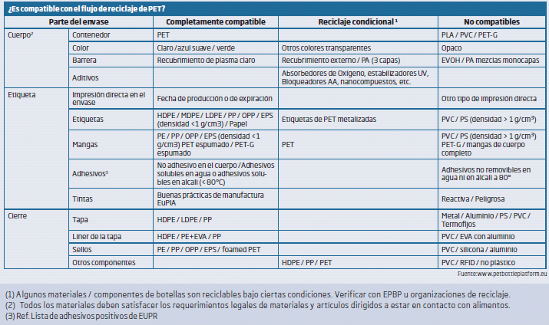

El escenario, aunado al constante avance tecnológico en maquinarias, materiales y aditivos para reciclaje de plásticos, permitirá generar una confianza en la Idoneidad de los materiales reciclados para reemplazar a los materiales vírgenes en aplicaciones sofisticadas y de alta especificación, donde de aceptados serán percibidos como un valor agregado.

La asociación nacional de recursos para envases de PET de Estados Unidos (napcor) publicó en 2010 los resultados de un estudio de inventario de ciclo de vida (LCI) para PET y hdpe reciclados. El reporte indica que incorporar PET reciclado en la fabricación de un empaque reduce la huella de carbono del empaque en términos de energía requerida y emisiones de gases con efecto invernadero. Para una libra de hojuelas de PET reciclado, la energía requerida es reducida en 84%, y las emisiones de ghg en 71%.

Pet virgen y reciclado precio

La posición de los precios del PET virgen y reciclado puede cambiar siguiendo sus respectivos factores de influencia (“drivers”). Si el producto son pellets de o si se trata de hojuelas (“flakes”). El efecto de oferta y demanda de PET post consumidor (botellas) es fuerte en el ámbito de la producción de PET reciclado. Con ciclos más cerrados, las cantidades libres (“Merchant”) tenderán a disminuir.

Se trata de un balance difícil de predecir. Una mirada a la historia de los precios en la costa del golfo de estados unidos a inicios de la década, los costos cayeron debido a los bajos precios de petróleo (el brennt promedió $24.50 por barril y el pta había bajado hasta), mientras que los de PET reciclado aumentaron año con año (debido a un fuerte aumento de su demanda). Para 2002, el costo de producir PET virgen era casi 15 centavos por libra menor que el de producir pellets a partir de PET post-consumidor.

Las tendencias se revirtieron por un año y en la segunda mitad de 2003, los costos eran muy similares. El incremento de costos de PET virgen continuó y tras un periodo corto de estabilización de los costos de PET reciclado, su alza también se reanudó en algún punto de 2004.

De allí hasta 2006, ambos costos se movieron al alza, con el costo de producir pellets de reciclado por encima que los costos de producir PET virgen.

Con los precios de PET virgen por encima de los de los pellets producidos de PET claro post-consumidor. Uno pudiera preguntarse si esa va a ser la situación a mediano plazo. Sin contestar la pregunta, pero con la intención de proporcionar elementos de juicio

Proceso de reciclamiento

El reciclamiento es el proceso mediante el cual algunos de los residuos sólidos o subproductos son reintegrados a los procesos industriales o comerciales de diferentes técnicas y procesamientos, como prepepena, pepena, plantas de reciclaje, composteo, molienda, tritura, etc.

El reciclamiento es el proceso en el que la materia orgánica desechada en los ciclos vitales de seres vivientes es reincorporada a los ciclos vitales de otros por medio de un proceso de descomposición.

Reconociendo que la humanidad aprendido de la naturaleza su comportamiento y sus leyes de funcionamiento, las sociedades contemporáneas han desarrollado técnicas de reciclamiento de la materia orgánica, tanto aeróbicas como anaeróbicas, que optimizan los tiempos y condiciones de los procesos de reciclamiento en situaciones artificiales.

Dentro de los orgánicos incluimos el trapo de fibras naturales, papel y cartón, y no los residuos vegetales ni de animales.

El proceso de reciclamiento es aquel en que los subproductos seleccionados de entre los residuos sólidos, que tendrían como destino final los tiraderos a cielo abierto, o los entierros o los rellenos sanitario.

Tabla 5. Cifras del PET
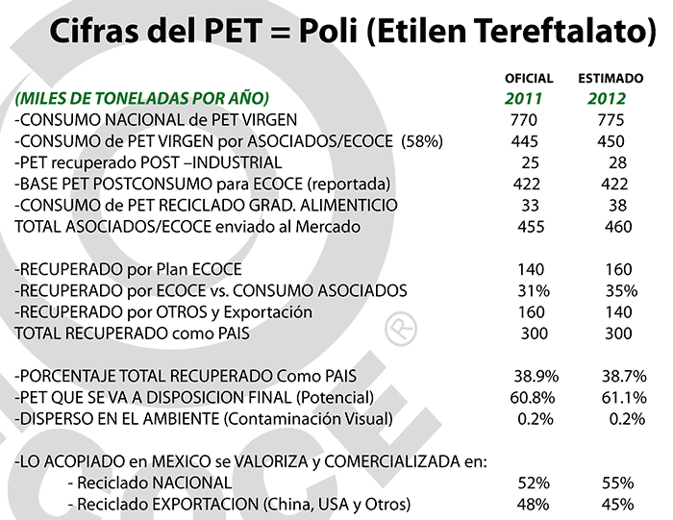
Fuente: www.ecoce.org.mx/informacion.php

Las técnicas de reciclaje en México incluyen a las plantas procesadoras de residuos sólidos que contribuyen a reducir el volumen de los residuos que requieren de subproductos susceptibles de ser vendidos para su reutilización industrial. En técnicas, encontramos las plantas de reciclaje, de composta y trituración.

- Plantas de reciclaje. Aparte de la practica tan generalizada en nuestro país, que es la pepena (reciclaje manual), las plantas de reciclaje son aquellas en que se separan los residuos para su venta en diversos métodos mecánicos, entre los cuales se encuentran:

- La trituración o molienda.
- Tamizado.
- Centrifugado.
- Por medios ópticos.
- Por diferencia de densidad de residuos.
- Electrónicos.

Los métodos son utilizados en los países desarrollados, no existen en México.

- Plantas de reciclaje semimecanizada. La técnica consiste en separar manualmente los subproductos reciclabas que circulan por bandas accionadas mecánicamente. Cuenta con las ventajas que ofrecen los procesos mecánicos. Tiene la ventaja de integrar a cierta cantidad de trabajadores, aunque menor, de lo que en la actualidad es a práctica de la pepena.
Los residuos que se convierten en subproductos o materiales reciclables son: algodón, cartón, cuero, envases de cartón encerado, fibras sintéticas, hueso, hule, lata, loza y cerámica, madera, material ferroso (chatarra), materiales no ferrosos (aluminio, cobre, plomo, antimonio, bronce), papel, plástico (duro y de partícula), trapo, vidrio (blanco, ámbar, verde, mixto) y otros.

- Productos reciclables. Debido al proceso de reciclamiento bajo sus diversas modalidades (prepepena, pepena, mecanizado), existen subproductos que se comercializan y se reintegran a procesos industriales.
Entre ellos se encuentran:

- Papel y cartón. Es la materia prima (subproducto) para las fábricas de empaques, costales de cemento, láminas de cartón y otros embalajes. El papel proveniente de hogares y oficinas se utiliza en la industria elaborada de cartoncillo, cartón gris, etc.
- Trapo. Se encuentra mezclado en los residuos, es de distintas clases. Se clasifican en diferentes tipos dependiendo de sus componentes: algodón, casimir, estambre, fibras sintéticas y trapo gris.
- Chatarra. Es el conjunto de materiales metálicos que se encuentran en los residuos, que al seleccionarse se usan como materia prima para las industrias siderúrgicas y de fundición para fabricar fierro colado, lámina, etc.
- Vidrio. Se funde para elaborar vidrio y cristal así como la fibra de vidrio. Se encuentra como envase o pedaceria.
- Hueso. Por su alto contenido de calcio y potasio es utilizado por las industrias para la elaboración de alimentos para animales. Además, sirve como ingrediente en la elaboración de grenetinas y como enriquecedor de suelo.
- Madera. Se utiliza para la fabricación de cimbra, cerillos y palillos.
- Plásticos. Dentro de los residuos que se recolectan, se encuentran los plásticos sólidos y de película. Los primeros se clasifican en: PVC, polietileno de alta densidad, polietileno y cubetas, juguetes, etc. El plástico solido es molido para convertirse en materia prima de algunos artículos de segunda calidad. El plástico en película es polietileno de baja densidad que generalmente se utiliza en la fabricación de bolsas.

Se obtiene la resina que se encuentra en forma de pequeños cilindros o chips, los cuales, secos, se funden e inyectan a presión en máquinas de cavidades múltiples (16", 32", 64", etc.); de las que se producen las preformas, que son recipientes aún no inflados y que presentan la boca del envase en forma definitiva.

Las pre-formas son sometidas a un proceso de calentamiento preciso y gradual, se colocan dentro de un molde y se les estira por medio de una varilla o pistón hasta alcanzar su tamaño definitivo, así se les infla con aire a presión hasta que toman la forma del molde y se forma el envase típico.

Las moléculas se acomodan en forma de red; así se da al material propiedades de alta resistencia mecánica y baja permeabilidad a gases y vapores. Las anteriores características son las que lo han convertido en un material ideal para el empaque y embalaje de algunos productos, porque no requieren de cuidados especiales para su distribución.

Mediante un diagrama de flujo, se describe el proceso completo de producción de un envase de PET, considerando desde la materia prima hasta el producto terminado.

Esquema 2. Diagrama de flujo para la producción del PET

Fuente: quiminet.com

El proceso inicia con la recepción de pacas que contienen desde 200 hasta 700 kilos de botellas.
Pasan a un rompedor y a un seleccionador que separa la basura, polvo y metales adheridos a los envases.
Ingresan a un molino que convertirá el PET en una hojuela molida, que se lava en seco y se somete a un proceso químico para remover contaminantes y limpiar el producto “superficialmente”.

El plástico molido es transportado a una tolva, en la que se adiciona un agente químico para premezclar antes de la entrada al reactor descontaminador “kilm”.
Entra a un horno que alcanza temperaturas de hasta 400° centígrados, con el fin de descontaminar la hojuela, y enseguida se transporta a un silo del almacenamiento.
La hojuela pasa por otro proceso de limpieza en turbolavadores que separarán todos los contaminantes; se procede al sistema de separación por color, en el cual se dividen las partículas de PVC, PET con aditivos y PET de color.
El proceso de reciclamiento, en sus diferentes opciones técnicas, depende de que, antes de que los residuos lleguen a una disposición final en algún tiradero, entierro sanitario o relleno, puedan ser clasificados, almacenados, procesados y devueltos por separado a los diferentes procesos industriales.

El diagrama de flujo de reciclamiento de fibras secundarias.
- Fuente: Reciclamiento de Basura “Una opción ambiental comunitaria” Autor: Margot Aguilar Rivero Editorial. Trillas.

La actividad de reciclaje de PET en México

La actividad de reciclaje de PET en México ha tenido un cambio acelerado, que ha permitido el florecimiento de una cadena de valor, fortalecida en todos los eslabones.

El cambio que se dio en 1995 con la fundación de Aprepet A.C, asociación para promover el reciclado del PET, que reunía a productores de materia prima, transformadores y compañías embotelladoras, principales usuarias del material.

De acuerdo con Santiago García, director de la entidad, se creó como un espacio para discutir temas relacionados con el medio ambiente y se basó, en lo que había hecho Napcor, en Estados Unidos. “detectamos que el manejo deficiente de los residuos de PET estaba ocasionando una gran contaminación visual que generaría presiones de la sociedad y del gobierno.

Quisimos adelantarnos e iniciar acciones para fomentar la separación en la fuente, crear un esquema de acopio de PET y promover el reciclaje”,

El ejecutivo señala que en una primera fase, Aprepet se enfocó en difundir el mensaje acerca de las bondades del reciclaje y en demostrar que no se debía prohibir los envases de PET, porque al ser reciclados traen diversos beneficios para la sociedad.

Gráfica 1. Distribución del PET en México

Fuente: http://www.elecologista.com.mx/index.php?option=com_content&view=article&id=108&Itemid=65

Técnicas para el manejo de desperdicios

Los elementos de operación para el manejo de residuos sólidos son: almacenamiento, recolección, transportación, tratamiento, y disposición final. Cada una de ellas tiene diferentes modalidades.

- Almacenamiento individual. Es el momento en el que la basura, entendida como un conjunto de desperdicios de todo tipo que se encuentran revueltos, es depositada en un recipiente (bote, tambo, bolsa, costal) o en cierto lugar en el sitio donde se genera, en espera de que sea recogida para su disposición final.
En hogares, comercios o establecimientos prestadores de servicios (restaurantes, hoteles etc.) El almacenamiento se hace de manera inadecuada, los desperdicios se dejan en el patio trasero y al descubierto; o se queman. Causando impactos negativos en el ambiente y en la salud.

- Recolección. En la actividad se transfieren los desechos, producidos en diversos lugares, a un vehículo impulsado por una fuerza motriz o humana para su disposición final, almacenamiento o industrialización. Los sistemas de recolección que se utilizan son:

Manual: se emplea la fuerza humana para transferir los desechos generados de un lugar a otro, y es para recolectar desperdicios de casas habitación y comercio, por su escasa capacidad.

Semimecanizada: es la actividad que se realiza con un transporte motorizado, con capacidad, para transferir desechos de su lugar de generación al de su disposición, el vehículo es llenado de forma manual.

Mecanizada: se realiza en las cunetas de las calles con la ayuda de máquinas barredoras.

- Transportación. El transporte de los desechos se relaciona con la cantidad y el tipo de los mismos. Uno de los elementos problemáticos de la operación actual para el manejo de los desperdicios. El diagnóstico del secretariado de la Conferencia de las Naciones Unidas sobre el Medio Ambiente y el Desarrollo (CNUMAD), entre 70 y 80% de los gastos de operación se invierte en transporte, así el presupuesto resulta insuficiente para los crecientes costos de adquisición y mantenimiento del parque vehicular.
- Tratamiento. Existen diversas opciones para el tratamiento de los desperdicios sólidos, las que podemos dividir en dos apartados:

- Los que no obtienen productos comercializables, tal como la incineración.
- Las que buscan la recuperación de productos reciclables (comercializables) o subproductos.

En México se inicia a partir de la década de 1970 la instalación de sistemas de tratamiento de residuos sólidos, principalmente de plantas de composteo, reciclaje y tritura; en las empresas se fracasa por no lograr el autofinanciamiento que se requería.
Con una combinación de recursos financieros nacionales e internacionales, se han instalado diversas plantas e incineradoras en diferentes partes de la república, como Mérida, Guadalajara, monterrey, Chiapas, Distrito Federal y Toluca.

- Disposición final de los residuos sólidos. Un aspecto inevitable del manejo de los desperdicios sólidos, independientemente de que existan las condiciones para el desarrollo tecnológico de todas las opciones de tratamiento de los mismos, siempre existirán residuos de los que habrá de hacerse cargo. La disposición final de los residuos sólidos puede realizarse en:

Tiraderos a cielo abierto. El método es utilizado en el país, debido a su bajo costo. Consiste en depositar los desechos en un lugar y dejarlos ahí, sin que se ejerza sobre ellos control o previsión alguna. Los tiraderos pueden ser clandestinos o municipales.

Entierros controlados. Consiste en hacer una excavación en cualquier sitio que se escoge de acuerdo con la disponibilidad de terreno de una localidad, procurando que este fuera de lo mancha urbana y que tenga acceso libre en todas las épocas del año.

Rellenos sanitarios. Se han desarrollado la tecnología de los rellenos sanitarios, que consiste en propender a la degradación aeróbica de los residuos, eliminando el espesor y grado de compactación de los mismos para obtener compuestos estables.

Situación de la industria de reciclaje en México

Las empresas dedicadas a esta actividad en México no cuentan con una buena infraestructura. Existen empresas dedicadas a la recuperación de residuos sólidos urbanos (Rus) a pequeña escala que realizan esta actividad de manera improvisada, sin contar con instalaciones adecuadas, por lo que no logran producir materiales con estándares de precio y calidad competitivos. Recuperar un material de los residuos sólidos y ponerlo en circulación nuevamente como un producto útil requiere inversión en tecnología y equipo.
Datos de la UNAM arrojan que cada mexicano consume al año siete kilos de plástico, cifra que se traduce en más de 780 000 toneladas a nivel nacional. Dicho material es completamente reciclable, ya existen importantes esfuerzos por reutilizarlo.
El tereftalato de polietileno, mejor conocido como PET, es un poliéster resistente que, debido a sus características, es utilizado en la fabricación de una gran cantidad de envases de productos líquidos como bebidas, aceites y cosméticos; además, suele tener usos médicos y hasta textiles.
La asociación para promover el reciclado del PET (Apere) estima que la tasa de crecimiento anual en el consumo de este tipo de plástico es de 13%. México es consumidor internacional, detrás de estados unidos y china, y en consumo per cápita se posiciona con 225 botellas por habitante.
Santiago García, gerente general de Aprepet, detalla que en la cultura para reutilizar este material se ha avanzado, años atrás se reciclaba 18%.
“Aún estamos muy lejos de Alemania que tiene 93%, aún tenemos mucho que hacer en la materia, hay que hacer conciencia para separar residuos que se puedan reciclar”, señala el especialista.
Resulta fundamental la participación de diversos sectores -incluida la iniciativa privada, las autoridades y la sociedad civil-, para reducir las consecuencias negativas que estos residuos producen en el medio ambiente.
La Asociación Nacional de Industrias del Plástico (ANIPAC) informa que “80% del impacto de un empaque se genera durante la extracción y producción de la materia prima”, así que desecharlo implica una doble huella ambiental.
En México sólo 40% es reciclado; el resto termina en rellenos sanitarios o es exportado a Asia, en china es empleado en la fabricación de telas sintéticas.
El manejo erróneo de los residuos tóxicos y peligrosos, la baja cobertura de recolección en ciudades intermedias y pequeñas y la escasa atención a los asentamientos marginales urbanos son características inminentes.
Dentro de los beneficios económicos del reciclado para un país en desarrollo como México, el sector crea un número significativo de empleos en el sector manufacturero. Existen estudios que sugieren que el reciclaje tiene como resultado final un efecto neto positivo de empleo directo sobre una base a lo amplio del territorio, esto es debido a que se impulsa la necesidad de mejorar la competitividad de la industria en el ambiente global y preserva empleos en la manufactura.
Las botellas aquí fabricadas son aptas para alimentos y bebidas de consumo humano y están aprobadas en México por la Comisión Federal para la Protección contra Riesgos Sanitarios (COFEPRIS) y en Estados Unidos por la Food and Drug Administration (FDA).

PET en el Distrito Federal

Marco legal y financiero

Pasando por la falta de cultura de reciclaje, una de las dificultades pasa por el tema fiscal, pues la secretaría de hacienda eliminó la deducibilidad en la compra de PET. “el pepenador no da facturas, hay un mecanismo por el cual se podía deducir, pero ya lo quitó hacienda, debido a esto los recicladores no pueden comprar a todos los pepenadores, o si les compran les cuesta mucho más caro porque no pueden deducir”, explica el especialista, quien apunta que este estímulo sí se brinda para otros sectores como la agricultura.
Las aéreas están correlacionadas y se apoyan mutuamente, la aplicación y combinación de cada uno de estos programas tendrán que hacerse de acuerdo con las condiciones físicas y socioeconómicas locales.
En la legislación ambiental mexicana existen preceptos relacionados a los residuos sólidos. La ley general del equilibrio ecológico y protección al ambiente (LGEEPA) establece y define la distribución de competencias entre la federación, los estados, municipios y el Distrito Federal para la gestión integral de los residuos.
El funcionamiento de los sistemas de recolección, almacenamiento, transporte, alojamiento, reusó, tratamiento y disposición final de los residuos sólidos municipales quedará sujeto a la autorización del distrito federal conforme a las leyes locales en la materia y a las normas oficiales mexicanas aplicables.

La ley ambiental del distrito federal considera que para evitar y controlar la contaminación del suelo, al medio ambiente en general y a la salud pública, es importante establecer el manejo adecuado de los residuos sólidos municipales e industriales no peligrosos.

Promover el desarrollo sustentable y prevenir y controlar la contaminación del suelo y de los mantos acuíferos tiene como propósito que la ley atribuye a la secretaría del Medio Ambiente, con la participación de la sociedad, fomentará y desarrollará programas y actividades para la minimización, separación, ruso y reciclaje de residuos sólidos, industriales no peligrosos y peligrosos.

En el reglamento de la ley ambiental del distrito federal se contiene algunos de los elementos para desarrollar programas de separación, para disminuir los volúmenes que se confinan y para elevar los niveles de reciclaje.

El reglamento para el servicio de limpia en el distrito federal establece que corresponde al departamento, la prestación del servicio de limpia y la aplicación de las normas técnicas ecológicas vigentes para la recolección, tratamiento y disposición de residuos sólidos no peligrosos.

Se define que el servicio de limpia comprende:
I. El barrido de vías públicas y áreas comunes,
II. La recolección de residuos sólidos y
III. El diseño, instrumentación y operación de sistemas de almacenamiento, transporte, reúso, tratamiento y disposición final de dichos residuos.

En la legislación ambiental, existen normas oficiales mexicanas (NOM) y normas mexicanas (NMX) que son aplicables y complementarias a los preceptos relacionados al manejo de los residuos sólidos y se pueden agrupar en:

- Tratamiento y disposición final de residuos sólidos.
- Generación de residuos sólidos.
  - Peso volumétrico
  - Composición de los residuos sólidos.
  - Características físicas y químicas de los residuos sólidos municipales.

Las NMX son utilizadas para muestreos y no fijan límites máximos de elementos que pudieran estar presentes en los residuos sólidos.

Para el fomento de acciones tendientes a un adecuado manejo de los residuos sólidos, se han incluido en el código financiero para el distrito federal, instrumentos económicos aplicables para las labores de aprovechamiento de los residuos sólidos donde se menciona que las personas que realicen actividades empresariales de reciclaje, que coadyuven a combatir el deterioro ecológico, tendrán derecho a una reducción equivalente al 50%, respecto del impuesto sobre nóminas. Indica que las empresas o instituciones que apoyen programas de mejoramiento de condiciones ambientales, tendrán derecho a una reducción equivalente al 50%, respecto del impuesto sobre nómina, lo cual puede ser un incentivo atractivo para la implementación y la participación en los programas de manejo adecuado de los residuos.

Producción de plásticos en el Distrito Federal. En 1996, según datos del Programa de las Naciones Unidas para el Medio Ambiente Medio Ambiente (PNUMA), el 4% de la producción de petróleo bruto se destinaba a la fabricación de plástico.

Se realizó una estimación en donde se indica que se requiere de 18.7 toneladas de petróleo para fabricar 3.74 toneladas de plástico.

La industria de los termoplásticos en México tiene una participación importante en la industria del envase y el embalaje aquí se muestran los datos del año 2000 de los principales plásticos.

Gráfica 2. Consumo de los principales plásticos en México en el año 2000

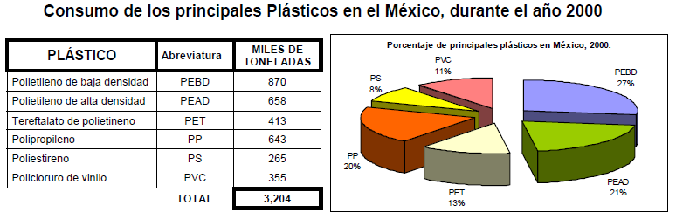
Fuente: APREPET, AC. 2001

Aprepet menciona que el 52.48% de estos materiales plásticos fueron destinados a la fabricación de embalaje, lo anterior se muestra en la siguiente tabla.

Gráfica 3. Consumo de los principales plásticos en México para fabricar embalaje en el año 2000
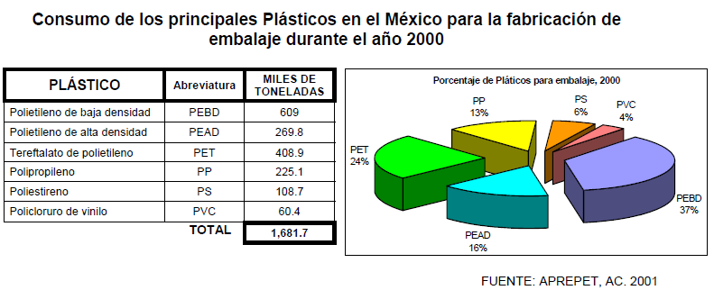

Datos proporcionados por la asociación mexicana de envases y embalajes, por la cámara nacional de fabricantes de envases metálicos, la cámara nacional de la
Industria de la celulosa y el papel, así como por Bancomext, SECOFI e INEGI , la participación aproximada de la industria del plástico para la producción de envases a nivel nacional fue de 844 mil toneladas.

Consumo de productos envasados en PET

El PET es uno de los materiales más utilizados para el empaque y embalaje de diversos productos. Por las características de este plástico, los envases son ligeros, transparentes, brillantes y con alta resistencia a impactos, tienen cierre hermético, no alteran las propiedades del contenido y no son tóxicos.
Es por ello que el PET ha desplazado a otros materiales y tiene una demanda creciente en todo el mundo.

En México, existen 5 plantas productivas que elaboran polímero en gránulo (chip) de PET. Durante el 2000 se produjeron en las plantas mexicanas 502,100 toneladas de PET, de las cuales se exportaron 75,000 toneladas, además se importaron 40,000 toneladas de este material. Se estima que para el año 2000 el consumo de PET a escala nacional fue de 467,100 toneladas. El crecimiento anual de la demanda de este material es de 13.1% (Aprepet, agosto 2001).

La composición del mercado de resina de PET en el año 2011 a escala nacional fue constituida de la siguiente manera.

Gráfica 4. Segmentación del tipo de Plástico en Máxico en el año 2011

Fuente: www.ptq.pemex.mx/.../2012/03%20Mercado%20plásticos%202012

El porcentaje alto corresponde al envasado de refresco, seguido de agua purificada y el de aceite comestible.

Estimaciones de la asociación para promover el reciclaje del PET, A.C. (Apere) la demanda de PET para fabricación de envases, que existe actualmente en el distrito federal es de 55,800 toneladas al año.

Para la industria de elaboración de refrescos y otras bebidas no alcohólicas, las botellas de PET se pueden dividir en:

Retornables: pueden utilizarse después de su primer uso, mediante un sistema de limpieza y esterilización hasta 25 veces antes de que el producto pierda algunas propiedades.

Gráfica 5. Composición del mercado del PET

No retornables: después de su primer uso, son material de desecho.

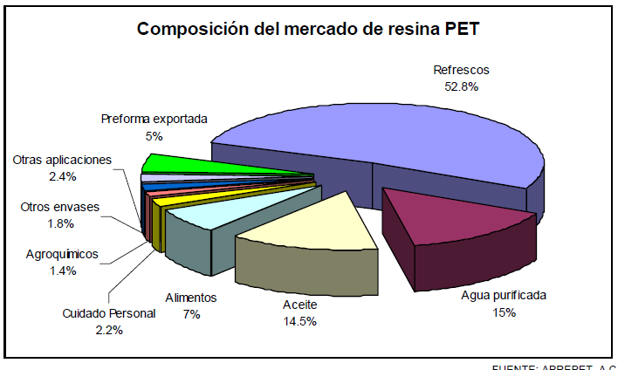

Fuente: APREPET, AC. 2001

México es un país con un alto consumo per cápita de refrescos carbonatados y otros productos envasados en botella de PET. INEGI muestra que se consumieron 2’581,768 litros de refrescos embotellados en envase no retornable y las presentaciones más comunes fueron en volúmenes de 0.6, 1 y 2.5 litros.

Se consumieron 5’589,059 litros de agua purificada en envase no retornable en volúmenes de 0.5, 1 y 1.5 litros.

Para la producción de envases de refrescos y otras bebidas además de otros productos, se requiere de una gran cantidad de insumo, tales como, energía, petróleo, agua para los procesos, entre otros.

Producción del PET y algunas consideraciones ambientales

Se realizaron estimaciones para conocer la cantidad de recursos necesarios para la elaboración de envases.

Gráfica 6. Consumo de energía para la fabricación de envases de refresco

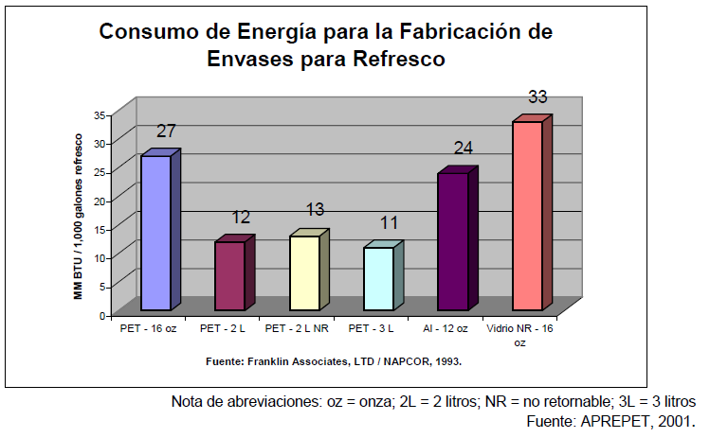

Durante la producción de envases se generan residuos sólidos, se puede apreciar en la siguiente gráfica el comparativo de residuos generados, con otro tipo de materiales para envases.

Gráfica 7. Emisiones atmosféricas en la fabricación de Envases para Refresco

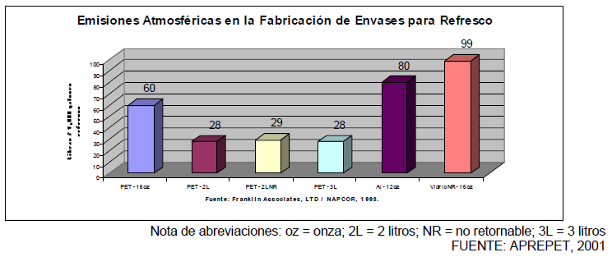

Para la fabricación de resina PET, se han implementad estrategias para minimizar los impactos adversos al ambiente durante la producción, de los cuales se menciona, se utiliza gas natural como fuente energética para la generación de vapor y para algunas fases de calentamiento, se han controlado las emisiones a la atmósfera a través de oxidantes térmicos, además del tratamiento de aguas residuales, entre otros.

Gráfica 8. Emisiones a Efluentes en la fabricación de envases para refresco.

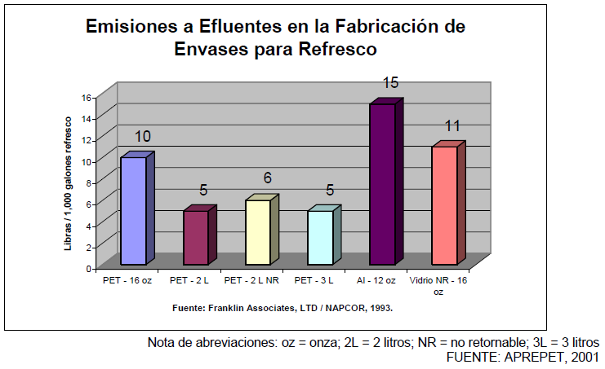

Gráfica 9. Desechos sólidos en la fabricación de envases para refresco
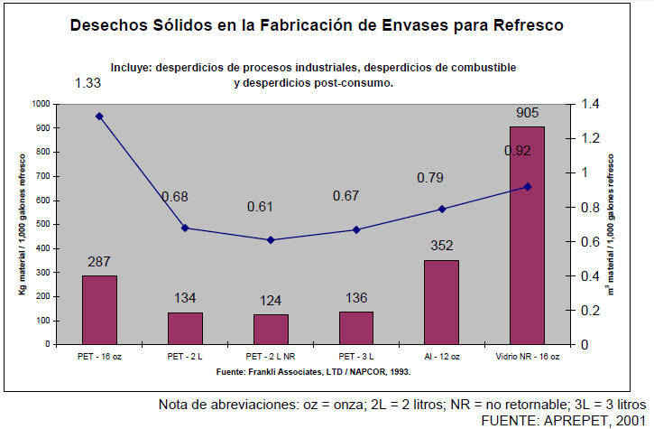

Post consumo de envases de PET

Los niveles de consumo de productos envasados con este material plástico son altos, derivado de esto se estima que la generación de residuos de PET (post consumo de envases) es elevada, y los estudios realizados en el ámbito nacional referentes a la generación de residuos sólidos municipales, muestran que uno de los porcentajes es ocupado por los plásticos donde están presentes los envases de PET.

Gráfica 10. Volumen del consumo aparente de envases de plástico en México
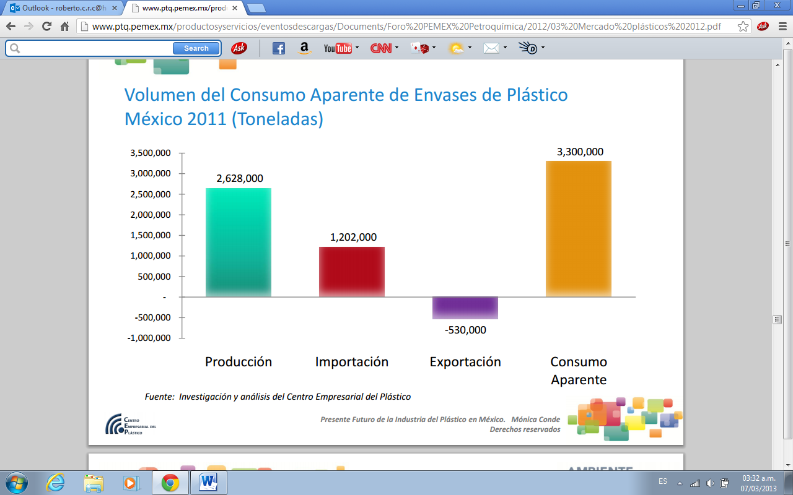

Fuente: www.ptq.pemex.mx/.../2012/03%20Mercado%20plásticos%202012

Composición de residuos sólidos

La dirección general de servicios urbanos ha determinado la composición de los residuos generados en cinco sectores, para dar una muestra representativa. Los datos son una herramienta importante para la planeación y para el control de los residuos sólidos municipales.

La siguiente tabla muestra los datos recopilados por la dirección general de servicios urbanos con investigaciones y muestreos en campo. Los datos indican que la mayor cantidad de residuos corresponde al alimenticio de hogares, comercios y servicios; seguido de subproductos como plástico, cartón y vidrio.

Gráfica 11. Composición de residuos sólidos

Fuente: www.ptq.pemex.mx/.../2012/03%20Mercado%20plásticos%202012

El gobierno del Distrito Federal, tiene con un sistema de manejo de residuos sólidos que tiene una cobertura del 100% de la población. Para el óptimo desarrollo de este sistema, se encuentran articuladas en la operación, la secretaría de
Obras y servicios a través de la Dirección General de Servicios Urbanos (DGSU) y las delegaciones políticas, e incluyen:
• La recolección domiciliaria y barrido de calles y vialidades.
• El transporte de los residuos a estaciones de transferencia.
• Transporte de los residuos de las estaciones de transferencia hacia alguna de las tres plantas de selección y recuperación de residuos.
• Disposición en el relleno sanitario de los residuos de las estaciones de transferencia y de las plantas de selección y recuperación de residuos.

Los residuos sólidos cuando se encuentran en las plantas de selección, son separados en subproductos. Dentro de los subproductos, el plástico es uno de los materiales con mayores porcentajes de recuperación en estos sitios.

Gráfica 12. Porcentaje de los materiales recuperados en las Plantas de Selección
Fuente: www.paot.org.mx

La dirección general de servicios urbanos ha identificado a los plásticos dentro de la composición de la basura que es llevada para su disposición en el relleno sanitario de bordo poniente y los muestreos permiten distinguir que diariamente del total de los residuos (11,850 toneladas/día), 761.9 toneladas corresponden a materiales plásticos y en este volumen, 14.1 toneladas corresponden a envases de PET, que equivalen a 587,500 botellas de 600 ml; considerando un peso aproximado de 24 gramos cada envase.

Las características de estabilidad física y química del PET que son de gran utilidad para los productos y de las cuales se hace alusión en el apartado de aspectos generales; hacen que su degradación sea sumamente difícil (hasta 500 años) cuando se convierten en residuos, partiendo de los grandes volúmenes que ocupan dentro de las celdas de disposición final.

Metodología de investigación descripción del problema.

La generación de desechos de PET ha creado un mercado específico de reciclado en México cuyo valor potencial asciende a 700 millones de dólares anuales; hasta el momento sólo es aprovechado el 15 por ciento. (García olivares, 2006).

Tabla 6. Datos estadísticos del PET

A continuación se resumen algunos datos estadísticos del PET.

Distrito federal
Demanda de PET 55,800 t/año
Envases de PET recuperados 20,500 t/año
Porcentaje recuperado para reciclaje 36.7%
Zona metropolitana de la ciudad de México
Demanda de PET 124,000 t/año
Envases de PET recuperados 48,000 t/año
Porcentaje recuperado para reciclaje 38.7%
A nivel nacional
Demanda de PET 413,000 t/año
Envases de PET recuperados 71,300 t/año
Porcentaje recuperado para reciclaje 17.3%
Fuente: www2.ine.gob.mx
De las 55,800 toneladas anuales de PET, consumidas por los habitantes del Distrito Federal, se recuperan alrededor de 20,500 toneladas/año7 (tasa de recuperación del 36.7%) y que se registran en el relleno sanitario de bordo poniente 5,146.5 toneladas/año. Un 54% del PET se encuentra:

A) en almacén para su distribución o venta
B) dispuesto inadecuadamente en cauces, calles o tiraderos clandestinos.

Cálculos de la Confederación de Cámaras Industriales de los Estados Unidos Mexicanos (CONCOMAN), en México cada año se producen 9 mil millones de botellas, representan casi una tercera parte de la basura doméstica generada en el país. Anualmente en promedio, 90 millones de botellas de refrescos y agua purificada son lanzadas a las vías públicas, bosques y playas de México.

En México se exporta el 75% de lo que recupera (Esquivel, 2001). China lo utiliza para hacer prendas de vestir, los usos son más diversos, comúnmente se emplea para la fabricación de alfombras, en Europa el PET es utilizado para reforzar el pavimento de las carreteras y en Japón como fuente de energía para posteriormente aprovechar las cenizas en obras de pavimentación.

La generación y recolección de los residuos se debe hacer teniendo en cuenta la infraestructura de procesamiento para generar valor dentro del país. Si no se desarrolla una industria que pueda hacer uso de los volúmenes de PET recuperado, de nada habrá valido la pena hacer el esfuerzo de acopiar los materiales.

Existen productos que pueden ser producidos con el PET reciclado, como tablones para cerca, recubrimientos de pisos, canaletas para desagüe, tubos para drenaje, revestimiento de carreteras, e incluso elementos para construcción liviana, que podrían ser adecuados en la infraestructura del país.

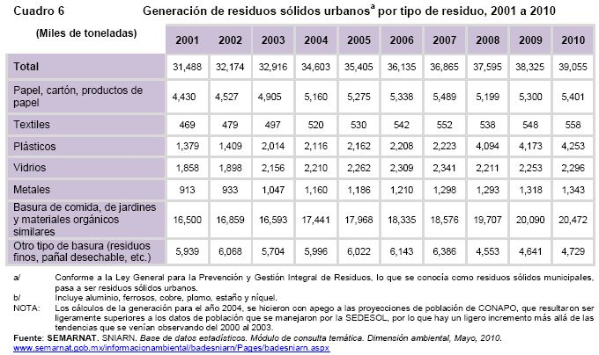
La cantidad generada de basura en México es alta, y el porcentaje de recuperación de residuos reciclables es baja. Todos los días se generan diversos residuos de los cuales el 43% corresponde a orgánicos y el 47% a inorgánicos. Del total de la basura 18% corresponde a papel, 8% a vidrio y 9% a plásticos.

Tabla 7. GENERACIÓN DE Residuos por año

Composición de Rsu's en México.

Los plásticos son unos de los residuos que mayor impacto ambiental provocan por su lenta biodegradabilidad, peso ligero y alto volumen, estas características dificultan y encarecen su acopio y recolección.

La gráfica muestra un estimado del consumo de plástico en México durante el año 2011 el cual asciende a 5, 300,000 tm.

El PET es el plástico más consumido al tener una participación del 16%, es decir uno de cada seis kilogramos que se consumen de plástico a nivel nacional es este material.

Gráfica 13. Evolución del consumo de Plásticos en México
Fuente: www.ptq.pemex.mx/.../2012/03%20Mercado%20plásticos%202012

CAPÍTULO III

CAPITULO3: ESTADISTICA DE LA INVESTIGACION

Análisis externo

Macro ambiente

Aspectos político – legales

Una de las dificultades es el tema fiscal, la secretaría de hacienda eliminó la deducibilidad en la compra de PET. Los recicladores no pueden comprar a todos los pepenadores, o si les compran les cuesta mucho más caro porque no pueden deducir.
Los residuos sólidos han sido un problema sanitario en las sociedades urbanas, no se reglamentó hasta 1981, año en que encontramos en la legislación mexicana algunas referencias a su manejo, en el código sanitario de ese año.

En ese año se establece la necesidad de un manejo adecuado de los residuos sólidos, desde un punto de vista de la contaminación de los suelos (ley federal de prevención y control de contaminación, art. 23 al 28). La aplicación de esta ley queda bajo la responsabilidad de la secretaría de salubridad y asistencia, mediante la subsecretaria de mejoramiento del medio ambiente. Esas funciones fueron absorbidas por la Secretaría de Desarrollo Urbano y Ecología (SEDUE), que se transformó en 1992 en la Secretaría de Desarrollo Social (SEDESOL; esta responsabilidad recayó en el Instituto Nacional de Ecología (INE).

La responsabilidad la tiene la secretaria del medio ambiente, recursos naturales y pesca (SEMARNAP) por medio del INE.

Aspectos económicos

En las empresas el componente económico es de vital importancia, porque condiciones existentes en el entorno en que gira la empresa presentan cambios que afectan a la organización de manera considerable.

El Instituto Nacional de Estadística y Geografía (INEGI) informó que en el 2012 la economía del país registró un crecimiento de 3.9 por ciento, igual a la cifra reportada en 2011.

El coordinador de estudios económicos y sociales de Bananex-Citi, Eduardo González, dijo que la cifra para todo 2012 confirmó la estabilidad del avance económico durante los últimos tres años.

De ahí, sostuvo, "estimamos que continuará en 2013, aunque a un ritmo ligeramente menor, el cual prevemos en 3.6 por ciento".

Se advierte que los riesgos de baja seguirán asociados a las exportaciones, principalmente hacia estados unidos, por lo cual habrá que estar atentos a la evolución de las condiciones económicas en dicho país, que podría crecer 1.8 por ciento en 2013 de acuerdo con el consenso del mercado.

Inflación

La inflación se define como el aumento generalizado del nivel de precios. Una de las causas de la inflación es el exceso de moneda circulante en relación con su cobertura, lo que desencadena un alza general de precios.

En enero del 2013, la inflación anual en México fue la quinta más alta entre los 34 países que integran la organización para la cooperación y el desarrollo económico (OCDE), al ubicarse en 3.3 por ciento.

De acuerdo con el reporte mensual del organismo internacional, la inflación en México durante el primer mes del año 2013 fue resultado de aumento de 5.6% en los precios de la energía y de 5.4% en el de los alimentos.

Pese a ello, se ubicó por arriba del promedio de la ocre en el primer mes del año, la cual fue de 1.7% anual, lo que significa una desaceleración respecto al 1.9% en diciembre pasado.

Esta moderación se debió a un menor crecimiento de los precios de la energía, que aumentaron 1.8% en enero, desde 2.9% en diciembre.

Desempleo
Durante enero de 2013, 2.7 millones de personas en el país no tuvieron un empleo en el mercado laboral, dado que la tasa de desempleo repuntó para ubicarse en 5.42%, mientras que en el mismo periodo del 2011 se ubicaba en 4.90% de la población económicamente activa (PEA).

De acuerdo con el reporte mensual del (INEGI) 248,000 personas se sumaron al desempleo, considerando el cierre del 2012.

Por sexo, la tasa de desempleo en los hombres aumentó de 4.88% a 5.51%, entre enero del 2012 y en el mismo mes del 2013; y la de las mujeres creció de 4.93% a 5.25% en el mismo lapso.

Especialista laborales dijeron que en enero, sorpresivamente, aumentó el desempleo, pese a la mayor fortaleza en la generación de empleos formales, en enero aumentaron 4.5% anual con una generación de 684,300 nuevos puestos de trabajo.

Incluso cuando se estima que el desempleo frene su marcha ascendente en lo que resta del año, los niveles actuales son muy altos, y más en las zonas urbanas (en enero alcanzó 6.37%), por lo que la tasa de desocupación nacional continuará este año en un promedio cercano a 5.0%”, detalló Arturo Vieyra, analista de Banamex.

De forma mensual, la tasa de desempleo subió también, en 0.25 puntos porcentuales con respecto a diciembre del año pasado, con base en cifras desestacionalizadas a 5.27% de la pea.

Al considerar el conjunto de las principales áreas urbanas del país, en donde el mercado de trabajo está más organizado, la desocupación en este ámbito significó 6.37% de la pea en el mes en cuestión, tasa superior en 0.67 puntos porcentuales a la observada en el primer mes del 2012.

Aspectos socio-culturales

Lenguas y religión
El idioma oficial del México es el castellano, aunque la población indígena habla otras lenguas indígenas, principalmente el náhuatl, maya, otomí, zapoteco entre otros.

La religión predominante es la católica, le siguen los evangélicos y protestantes, ciertos pueblos conservan sus creencias indígenas, que rinden culto a la tierra, a los al sol.

Gráfica 14. Población Católica en México(Millones)

Gráfica 15. Población Católica en México (Porcentaje)

Educación
México ha tenido avances en la materia, se mantiene rezagado en la mayoría de los temas.

La OCDE informa en panorama de la educación que México ocupa una importante posición con el porcentaje elevado de jóvenes que no estudian ni trabajan (NINIS), un 24.4% alrededor de 7, 248,400 personas. Los NINIS de entre 15 y 29 años se incrementaron un 0.5% de 2008 a 2010.

La tasa de desempleo para los universitarios es del 5%, un punto arriba de quienes tienen primaria y secundaria.

De acuerdo con David Calderón, representante de la asociación ‘mexicanos primero', uno de los problemas en el país es que la autoridad tiene información sobre cuántos maestros hay en el sistema público, su sueldo y desempeño. A esa falta de transparencia en "rendición de cuentas" se suman otros factores, como el rezago educativo.

En una escala del uno al 10, la educación en México tiene un valor de 6.8, y el mayor rezago se ubica en la calidad, más que en la cobertura, indica el informe de progreso educativo 2008-2012 del instituto de innovación educativa, del Tecnológico de Monterrey.
Gráfica 16. Analfabetismo en México

Aspectos tecnológicos y ecológicos

Tecnológico

La tecnología abre unas puertas y cierra otras. Crea oportunidades y desafíos. Los que se quedan en el pasado pierden espacio, mientras los que abren su mente encuentran nuevos senderos. De ahí que los países deban establecer incentivos apropiados para desarrollarla.

En el sector productivo de la transformación de plásticos hay una transferencia de nuevas tecnologías e innovación de procesos lo que desemboca en un valor agregado a los productos.

La tecnología es todo en el desarrollo económico, es la clave de los avances en productividad (productividad = hacer mejor las cosas = utilizar mejor los recursos = producir más y mejor con menos recursos), que es a su vez el elemento básico de la riqueza.

Involucra lo menos dos aspectos: por un lado la construcción de nuevas máquinas y equipos, y por otro lado, el mejoramiento en procesos organizativos. Entendida de esa manera es la clave de los avances en productividad.

Salud y riesgos para el entorno

Frente a la crítica situación que viven las ciudades por la creciente cantidad de residuos sólidos urbanos (Rus) que generan, y a una demanda incesante en materia de nuevos sitios para su disposición final (basurales o rellenos sanitarios), comienzan a evaluarse tecnologías para el tratamiento de dichos residuos.

En lugar de concentrarse en políticas tendientes a la reducción en la generación, el reciclado y la recuperación de los materiales que componen los Rsu, se presentan falsas soluciones que sólo agravan el problema.

Quizás la más conocida, es la incineración o combustión de los Rsu. Esta opción ha sido rechazada por las comunidades debido a sus emisiones tóxicas y porque representa la antítesis del manejo racional de los residuos, ya que ignora el valor existente en su composición. Esta tecnología opta por destruir los Rsu dejando como resultado emisiones tóxicas y cenizas que requieren de una disposición segura.

Para otorgarle un valor añadido esta tecnología, comenzó a promoverse la incineración “con recuperación de energía”, es decir, utilizar el calor producido en las calderas para generar vapor y así mover una turbina generadora de electricidad.

Este sistema, implica la necesidad de asegurar un flujo permanente de residuos, que va en contra de toda política de minimización de Rsu y su balance energético es negativo.

El uso de residuos sólidos urbanos como combustible en las incineradoras libera a la atmósfera el carbono que se encuentra en el papel, cartón, residuos de alimentos, maderas y otros materiales biológicos y elementos fabricados a partir de derivados del petróleo.

Tabla 7. Emisiones de CO2 de la fracción reciclable en función de su tratamiento
Fuente: www.ecoticias.com

La incineración de plásticos se añade al cómputo de emisiones de la misma manera que la quema de combustibles fósiles, carbón, petróleo o gas natural.

Microambientes

Componente competencia

Los países no compiten, son las empresas las que lo hacen. Los sistemas industriales y sus actos principales (productores, compradores, subcontratistas, etc.) sean el foco principal del marco analítico del informe.

Análisis de la competencia en base a las fuerzas de Porter

En la industria ser competitivo supone incrementar la presencia industrial en mercados domésticos e internacionales, y transformar las estructuras productivas hacia sectores y actividades de mayor valor agregado y contenido tecnológico. Las mejoras son el resultado de adoptar la innovación y el aprendizaje como estrategia para competir.

La rivalidad entre las empresas que compiten

El reporte anual de resultados de ecología y compromiso empresarial (ECOCE), organización que agrupa a las principales empresas generadoras de envases PET, reporta que sus afiliados reciclan un estimado del 20% del plástico mexicano. Lo que ocasiona diversos problemas por la presencia de china en el mercado del reciclado en México ha repercutido en una fluctuación de 20% de los precios en el producto a reciclar, lamentó que los chinos buscan imponer sus reglas sin importar los daños en la industria de otras naciones.

El 40% del mercado consumidor de PET no participa en las tareas de recuperación, por lo que la tasa de reciclaje para el país es alrededor del 11%, a diferencia de otros países como Japón, donde se recicla 40%, mientras que la unión europea recicla en promedio el 33% y estados unidos un 23%.

Del total de envases de resina de PET que se desechan diariamente, la incipiente industria de reciclaje en México se reaprovecha una cuarta parte; el resto está enterrado en rellenos sanitarios o se exporta a china, que lo usa en la elaboración de telas sintéticas.

“Es lo más que pueden hacer las empresas de reciclaje, dada la insuficiente recolección de envases por la falta de leyes que obliguen a las industrias que desechan PET a ayudar a recolectarlo, y de normas que obliguen a municipios a separar la basura”, señaló armando Leyva, gerente de asuntos corporativos de Coca Cola Femas, el mayor usuario de botellas de PET en México.

Los encargados de recolectar 96% del PET para su reciclaje son los operarios de los camiones de la basura domiciliaria; son quienes lo separan del resto de los desechos y lo venden a compañías recolectoras en los centros de transferencia.

Las compañías recolectoras hacen otra separación más detallada del PET, limpian los envases de residuos, los clasifican por color y los compactan en prensas para luego venderlo empacado a plantas recicladoras.

Principales competidores de Dracoterra
No. | Competencia
1 | Reciclados vaga
2 | Compra y venta de material platico
3 | Compactadora de PET
4 | Palsan
5 | Ecovel
6 | Transpac
7 | Recicladora ecológica pym
8 | Polietilenos industriales s.a. De C.V.
9 | Homero ángeles
10 | Atencoplastic
11 | Soluciones plásticas
12 | Reciclables asie
13 | Aprepet
14 | Polietilenos especiales
15 | Plimeros train
16 | Polirreciclados especializados

La entrada potencial de competidores nuevos

El desempeño económico y tecnológico de los actores locales depende de la dinámica de las industrias en las que operan.

La demanda, las tendencias de crecimiento, la organización de la cadena de valor y sus niveles tecnológicos son otros factores determinantes para la sociedad.

En la rama en la que está colocada Dracoterra es nueva ya que como lo mencionamos anteriormente ya que muchas personas no tienen el hábito de reciclar mucho menos de separar la basura, sin mencionar que es difícil entrar al mercado con una empresa de esta índole ya que debido al gran abastecimiento de PET muchas microempresas entran al mercado y se dedican al reciclaje a pequeña escala y de forma improvisada, por lo que no logran crecer el mercado de estos productos y ser más competitivos.

El obstáculo con el que se enfrentan estas empresas y Dracoterra es la informalidad y la falta de regulación en este sector ya que no existen sanciones por tirar botellas en las calles, drenajes, etc.

La recolección debe ir más allá de los métodos empleados, los rellenos sanitarios son puntos de recolección para los pepenadores, sin contar la cantidad de tiraderos clandestinos existentes en el país, donde acopiadores otorgan licencias o credenciales de acceso a distintos pepenadores para recolectar material a cambio de venderles exclusivamente a ellos, tal y como sucede en el bordo de Xochiaca en el municipio de Nezahualcóyotl, en el estado de México; el buscar nuevas fuentes de recolección como escuelas, empresas, plazas comerciales, cines entre otros sitios, puede permitir obtener volúmenes considerables a través de contenedores si se realiza una adecuada planeación e infraestructura de los puntos de localización de los mismos

El desarrollo potencial de productos sustitutos

La industria del reciclaje de PET, involucra productos nuevos y sustentables, las empresas de reciclaje ya existentes, así como los centros de acopio establecen sus propias políticas para obtener los insumos, pero debido a que el mercado es tan diverso y existen variables macroeconómicas que pueden debilitar los precios de compra y de venta así como otros factores, se hace primordial la tarea de recolección sin depender de los sistemas actuales del suministro.

Lo anterior los productos provenientes del reciclaje han tenido una aceptación bastante buena debido al gran auge del mercado verde que cada vez más va en crecimiento

El poder de negociación de los proveedores

Los proveedores con los que cuenta Dracoterra son empresas que tengan desechos tipo PET y como Dracoterra se especializa solo en el acopio del mismo, cuenta con programas de acopio, compra PET a personas, empresas, pepenadores inclusive la empresa misma recolecta el PET por sí misma.

Todo esto se gana mediante el precio del mismo como es sabido el precio del PET es bajo, lo que hace Dracoterra es competir con el precio, ofreciendo desde 3 a 5 pesos dependiendo de las condiciones del PET así como sus características.

El poder de negociación de los consumidores

Dracoterra se caracteriza por tener clientes con un poder de negociación alto ya que como fue mencionado uno de los principales retos al vender o comprar PET es el precio.

Los clientes con lo que cuenta Dracoterra son empresas transformadoras el PET que acopia y que junta en cubos, las empresas las transforman en hojuelas o algunas otras en nuevos envases para después venderlas a empresas que ocupen como envase botellas de plástico.

En este rubro se define la estrategia a implementar es una estrategia de Diferenciación, esta es con el fin primeramente de crear cierto reconocimiento por parte de los clientes, de las empresas que ya se encuentran inmersas en el mercado, lograr un posicionamiento en esta industria del reciclaje, y esta estrategia será útil para tomar dediciones importantes en cuanto a qué hacer para poder lograr lo que planteo anteriormente, esto también implica una comunicación, relación y negociación adecuada y honesta tanto con clientes como con proveedores, por lo que esta resultaría muy benéfica para la empresa.

Análisis interno

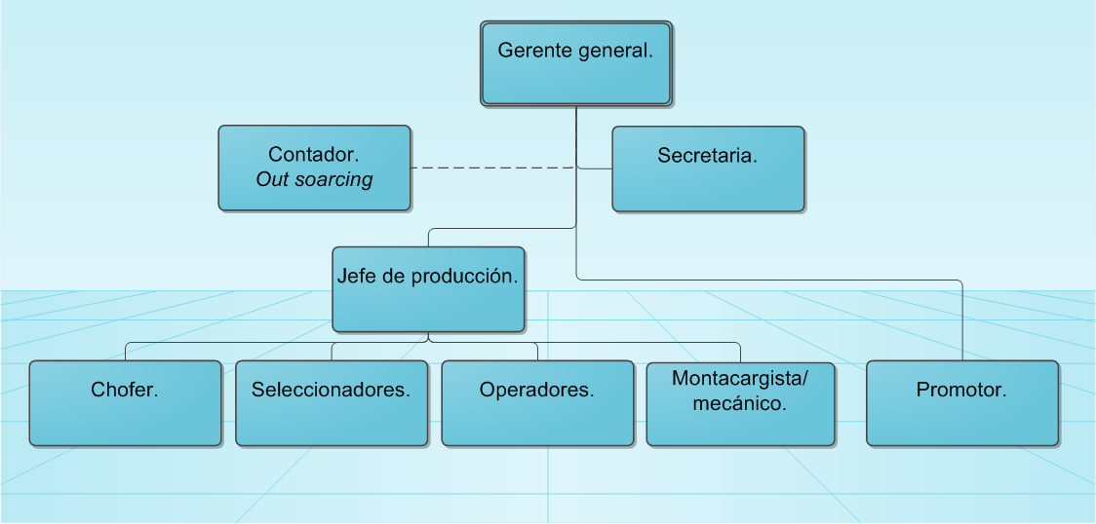
Componente organizacional
Elaborado por el dueño de la empresa

La estructura organizacional de Dracoterra cuenta con poco personal, es una microempresa por lo mismo cuenta con una secretaria, misma atiende al gerente general y al contador y cuenta con una sola persona para cada área en específico.

Componente de comercialización

Dracoterra cuenta con pocas actividades de marketing, cuenta con una promoción que es el cambia petos que trata de atraer más personas que vendan el PET a un precio mayor que el que le ofrece la competencia.

Avanzo la empresa pero a pasos lentos, no cuenta con muchos clientes y a pesar de eso sigue en el mercado.

Hablando de políticas de precios, varían según las características del PET vendido así como de su peso (principalmente) así que se puede decir que no se tiene un precio fijo pero a comparación con la competencia podemos decir que es el precio que más atrae a la gente.

Componente de recursos humanos

Dracoterra, no tiene un área de recursos humanos, la persona que se encarga de las contrataciones y demás es el director general en base a la experiencia y al conocimiento que la persona tenga en base a lo que se dedica la empresa.

Por lo mismo que es un micro empresa no cuenta con personal solo con el necesario y hasta menos ya que Dracoterra solo tiene una persona en cada puesto.

El reclutamiento se lleva a cabo mediante publicaciones en medios tales como periódicos y revistas locales.

Componentes de producción

Fases del proceso productivo:
Las etapas del proceso productivo de Dracoterra son:
- Traslado del vehículo con carga a la planta; en este paso nuestro personal lleva el material al lugar donde se almacena todo el PET.
- Transportación por bandas de selección al área de producción; se realiza la selección del PET que sirve y del que no sirve.
- Selección negativa del material y clasificación del material rechazado; se clasifica el material en mal estado que no podemos utilizar dependiendo sus características.
- Supervisión de calidad del material aceptado; se revisa exhaustivamente el material en buen estado para tener un mayor control de calidad.
- Pacas; se aplasta el PET para su fácil manejo.
- Traslado al área de pesado; los cubos se llevan al área de pesado
- Pesado final; cada cubo se pesa para verificar que todos pesen 300kg para formar una tonelada.
- Almacenamiento de las pacas; al estar ya pesados se llevan al almacén para posteriormente ser entregados.
- Maniobra de carga de producto terminando y envió al cliente; ya pesado se le entrega el producto final al cliente.

Adquisiciones

Dracoterra cuenta con una sola máquina para el compactado de PET, cuenta con adquisiciones que se realizan dentro de la empresa, plásticos tales como polietileno de alta densidad, polietileno de baja densidad, polipropileno, poliestireno en sus tipos expandible y de uso general, y el politereftalato de etilen.

Control de existencias

El control de existencias que lleva a cabo la empresa es el de los productos que se pueden usar y que son aptos para reciclar y los que tienen características no aptas para el reciclaje, estos registran en bitácoras de la persona que está a cargo del área de selección.

Fuerza de trabajo

La fuerza de trabajo de Dracoterra está conformada por gente especializada o que saben del tema o del sector en que se encuentra la empresa aunque no es muy extensa por las dimensiones de la empresa cada miembro está al tanto de la función de la empresa.

Dirección organizativa

FODA
Fortalezas.  - Conocimiento técnico y tecnológico del proceso productivo.  - Equipo de trabajo multidisciplinario.  - Experiencia en el manejo de Rsu’s. | Oportunidades.  Adquirir un crédito bancario para la infraestructura adecuada.  - Crecimiento en la implementación y programas de “acciones verdes y la separación de basura”.  - Convenios con escuelas de nivel básico para que apoyen al reciclado del PET.
Debilidades.  - Falta de infraestructura para darle valor agregado al material acopiado.  - Empresa de nueva creación  - Carencia de clientes. | Amenazas.  - Empresas que ya se encuentran consolidadas.  - Alta informalidad del sector.  - Sustitución de envases de Plástico por envases de otros materiales como el vidrio.

Programas de acción

Desarrollo y expansión de la cartera de clientes y proveedores; con la información obtenida en base de datos se harán reuniones periódicas (una vez al mes) con posibles clientes exponiéndoles los servicios que ofrece Dracoterra.

Contratación y capacitación de vendedores; debido a que Dracoterra cuenta con pocas personas laborando dentro de la empresa se contratara gente nueva para cada una de las áreas que se tienen ya que en cada área solo se cuenta con una persona encargada de hacer ella sola una función específica.

Al contratar al personal se le capacitara para que desarrolle la labor que se le será asignada, cabe mencionar que estas personas contaran con conocimientos previos acerca del tema

Campaña para posicionamiento de la empresa; la empresa no tiene reconocimiento en el sector en el que se encuentra, debido a que no cuenta con la publicidad adecuada para darse a conocer.

La empresa repartirá volantes en la zona en la que se encuentra casa por casa así como en los lugares donde se presentara para ofertar sus servicios.

Se deberá poner un espectacular cerca de la zona donde se encuentra Dracoterra para que la gente que pase por donde se encuentra el medio estén al tanto de la empresa y de los servicios que ofrece, específicamente en circuito interior avenida Rio Mayo

Mejorar la penetración en el mercado en el que se encuentra Dracoterra; la empresa se presentara en ferias tales como Ecofest para promocionar los servicios que ofrece y las ventajas del mismo para así con esto ganar nuevos clientes

Presupuesto

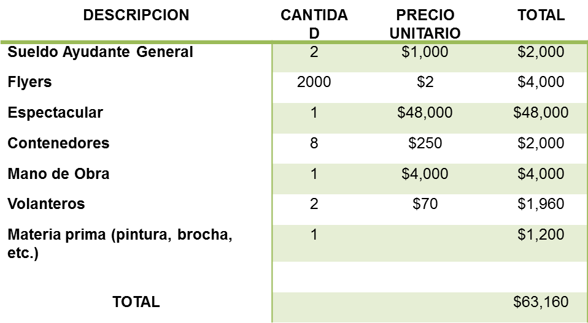

CAPÍTULO IV

CAPÍTULO 4: CONCLUSIONES Y PROPUESTAS

Conclusiones

Se hace necesario alinear los objetivos de la empresa hacia todos los niveles de la organización.

El cumplimiento de estos objetivos debe ser materializado a través de planes estratégicos que planteen soluciones a algún problema de Dracoterra o para mejorar la gestión de su negocio para así obtener mejores resultados que permitan posicionar a la empresa en el mercado.+

Esta meta es absolutamente realizable en la medida que la empresa cuente con un plan, una guía de acción a seguir coherente con los objetivos planteados.

La empresa ha decidido adoptar en su gestión una herramienta útil como es la planificación estratégica, la cual busca competir con eficiencia en su ramo. Se permite que la organización tome parte activa en lugar de reactiva, en la configuración de su futuro y así estar preparados para enfrentar el entorno de exigencias que tiene el ambiente de negocios en la actualidad.

Un ambiente de trabajo adecuado y apropiados canales de comunicación son la clave para fortalecer las relaciones entre el personal que labora en la empresa y para que se realicen sus actividades diarias con la mejor disposición.

Diseño herramientas de mezcla de mercadotecnia para levantar el nivel de posicionamiento de Dracoterra así mismo para elevar su nivel de reconocimiento no solo en la competencia sino en el ámbito en el que se encuentra.

Se crean oportunidades de empleo, con esto no solo se beneficia la empresa (ya que con la contratación de nuevos empleados se ayudara a los mismos empleados de Dracoterra disminuyendo la carga laboral de cada uno de ellos y así los procesos que se llevan a cabo en la empresa serán más eficientes) sino también a la sociedad ya que se darán oportunidades de empleo (dependiendo las aptitudes de cada prestador de servicio)

Con las herramientas aplicadas en el análisis del entorno se pueden detectar las empresas con las que Dracoterra compite así como los factores de riesgo que tiene la industria del reciclaje en México, tomando en cuenta los factores principales que podrían afectar a la empresa.

Factores como la economía que pasa en el país y en el marco internacional, la cultura y la sociedad que se tiene en México ya que debido a esto muchas empresas no logran sus objetivos empresariales, el lenguaje y la religión ya que en ciertas veces estos factores impiden el desarrollo de las empresas, tecnología ya que es importante el desarrollo de esta misma para que una organización crezca aquí se incluye la innovación y la información con la que se cuenta del ámbito de cada empresa ,así como estos hay más factores que interrumpen la creación de las empresas de cualquier índole.

En base a las 5 fuerzas de Porter se identifica ciertos puntos claves como son los proveedores y los clientes, en la empresa en particular se tiene que tener gran capacidad de negociación con ambos ya que eso hace la diferencia entre Dracoterra y los competidores ya que como lo mencionamos antes, un factor fundamental es el precio y debido a este se puede decir que hemos ganado clientes y en nuestro caso proveedores que son la gente y las empresas que nos brindan el PET para nosotros recolectarlo y posteriormente venderlo.

Así como se identifican los proveedores y clientes, se localizan los competidores potenciales que es posible que Dracoterra tenga independiente de con los que ya cuenta ya que es un mercado en crecimiento y se puede decir que nuevo.

Las herramientas ayudan para identificar las barreras que se tiene, entre ellas y para la empresa la más importante está relacionada con el ámbito legislativo ya que aún no se regula del todo el ámbito del reciclaje, en nuestro tiempo todavía existe mucha informalidad en cuanto a la recolección de PET un caso específico y el más conocido, inclusivamente el que más nos puede afectar, son los pepenadores sin mencionar lugares donde se deposita la basura de manera clandestina como rellenos sanitarios y demás.

Hablando del PET en general se observa que el incremento de los residuos sólidos no peligrosos, mejor conocidos como basuras es el problema más conocido de México, sin tomar en cuenta que esta problemática no solo afecta a nuestro país sino está ampliamente diagnosticado a nivel mundial y en los últimos tiempos no se hace más que buscar diferentes tipos de soluciones a estos problemas que no solo afectan al ambiente sino también a la salud.

Una investigación de Green Peace arroja que al tratar de resolver problemas relacionados con este tipo de desperdicios se comenzaron a crear diversas posibles soluciones a lo ancho del mundo tal es el caso de producir energía mediante la quema de PET, esto no hace sino agravar el problema y específicamente en nuestra salud ya que al generar dicha energía el humo que sale de la quema de dicho material lo inhala la gente y puede ser toxico sin mencionar la contaminación que causa el ruido de la maquinaria utilizada en estos procesos.

Hablando de la salud que se tiene al consumir productos reciclables, es importante destacar la importante aportación que se tubo ya que para reciclar y posteriormente producir nuevos empaques, embalajes e incluso productos de PET antes usado es importante que n el proceso de recolección de PET se tengan características específicas que tienen que tener las botellas que se utilizaran pero lo más importante es que antiguamente no hayan contenido ningún tipo de material toxico ya que esto dificultaría su utilización para nuevos envases o empaques dentro del sector de alimentos.

En cuanto a las características difieren en cuanto a las empresas pero en Dracoterra es importante que las botellas de plástico sean de color cristal (transparente) que no sean de color verde, negro ni ningún otro así como que las entreguen sin etiqueta y si es posible que no las entreguen apachurradas, d preferencia enteras ya que así se facilita el acopio y el pesado de las mismas así como de su manufactura.

Debido a los factores socio-culturales diversos de las diferentes regiones del planeta, se han realizado distintas opciones tecinas y sociales que más se adecuen a las condiciones de cada país y localidad.

Entre ellas el reciclaje que es una de las tecinas que más se han adecuado en los países de desarrollo, y esto es particularmente cierto para México donde numerosas personas de distintos niveles de ingresos, comienzan a participar creativamente en la reutilización y reciclamiento organizado de residuos sólidos no peligrosos que es el caso del PET.

Los residuos sólidos domésticos, junto con los comerciales, institucionales, los no tóxicos industriales y los que recolectan en las vías públicas, ascienden en los países hasta en un 90% del total de los desperdicios urbanos.

Desde 1992 se estima que se producen 720 mil millones de toneladas de basura en el mundo; de las cuales, 440 mil millones de toneladas corresponden a los países industrializados y 280 mil millones de toneladas a los países en desarrollo.

Por esos problemas se decide hacer un plan estratégico de mercadotecnia debido a que se observa a Dracoterra como una empresa preocupada por el medio ambiente la cual reduce todos los riesgos antes mencionados que llevan a problemas de salud.

El problema principal que se tiene en la empresa fue que no es competitiva y que a pesar de tener dos años en el mercado, tiempo que consideramos a sido enriquecedor ya que las microempresas comúnmente no llegan a durar tanto tiempo en el mercado debido a que fracasan por motivos antes redactados, arroja números rojos en ganancias.

Es viable que se realice el plan estratégico de mercadotecnia para abarcar espacios importantes que están sin llenar como la publicidad y la cartera de clientes, herramienta o componente indispensable en toda compañía

La ventaja que se detecta en hacer un plan estratégico de marketing es que a diferencia del Plan Anual de Marketing que se suele elaborar para cada marca, división, mercados meta importantes o temporadas específicas, el plan estratégico de marketing se elabora para toda la compañía, elemento que necesita Dracoterra para su óptimo funcionamiento.

La esencia de la planeación estratégica consiste en la identificación sistemática de las oportunidades y peligros que surgen en el futuro, los cuales combinados con otros datos importantes proporcionan la base para que una empresa tome mejores decisiones en el presente para explotar las oportunidades y evitar los peligros
Se decidió que el plan estratégico de marketing es una herramienta de gestión por la que se determina los pasos a seguir, las metodologías y tiempos para alcanzar unos objetivos determinados.

El plan estratégico constituye un sistema gerencial que desplaza el énfasis en el "qué lograr" (objetivos) al "qué hacer" (estrategias).

Se busca concentrarse en aquellos objetivos factibles de lograr y en qué negocio o área competir, en correspondencia con las oportunidades y amenazas que ofrece el entorno.

La competencia es una constante amenaza a quienes no pueden ofrecer un valor superior para el cliente ni encontrar la manera de establecer relaciones más sólidas con él, por eso cada día es más importante la Planeación estratégica del marketing.

Es preciso descubrir nuevos mercados, clientes y formas de hacer las cosas si las compañías quieren operar rentablemente en el futuro y contribuir a enriquecer el sistema de marketing global.

En términos generales, el plan estratégico de marketing es un documento escrito que incluye una estructura compuesta por:

1) Un análisis de la situación
2) Los objetivos de marketing
3) El posicionamiento y la ventaja diferencial
4) La descripción de los mercados meta hacia los que se dirigirán los programas de marketing.
5) El diseño de la mezcla de marketing
6) Los instrumentos que permitirán la evaluación y control constante de cada operación planificada.

Cabe mencionar que se realizó una exhaustiva investigación relacionada con el plan estratégico de mercadotecnia y su contenido, el método que tomamos nosotros fue una combinación de planes estratégicos según diferentes autores que al final del documento se encuentran mencionados.

Las ventajas de la planeación estratégica de marketing se pueden resumir en los siguientes puntos:

• Se estimula el pensamiento sistemático de la gerencia de marketing.
• Ayuda a una mejor coordinación de todas las actividades de la empresa.
• Orienta a la organización sobre los objetivos, políticas y estrategias que se deberán llevar a cabo.
• Evita que existan desarrollos sorpresivos dentro de las actividades de toda la empresa.
• Contribuye a que haya mayor participación de los ejecutivos, al interrelacionar sus responsabilidades conforme cambien los proyectos de la empresa y el escenario en que se desenvuelve.

El plan estratégico de marketing se caracteriza por ser un plan a mediano y largo plazo, del cual, se parte para definir las metas a corto plazo.

También es importante señalar que la empresa debe precisar con exactitud y cuidado la misión que va a regir a la empresa, la misión es fundamental, ya que esta representa las funciones operativas que va a ejecutar en el mercado y va a suministrar a los consumidores.

Por ejemplo, los gerentes de marketing elaboran un plan estratégico de marketing para tres o cinco años y luego, elaboran un plan anual de marketing para un año en concreto.

Cabe señalar, que el plan a tres o cinco años se analiza y revisa cada año debido a que el ambiente cambia con rapidez.

El Plan de Estratégico de Marketing, no tendría utilidad sino se pone todo el desempeño en su implementación, esto demandará un esfuerzo constante para que se correspondan y ajusten entre sí los elementos básicos que muevan a una organización.

En el mundo actual constituido por un mercado globalizado, es necesario utilizar todas las técnicas y herramientas que se han desarrollado para posicionar de mejor manera los productos y marcas en el mercado.

Puntualmente nuestro país no es ajeno a todo este entorno, tanto así que desde una óptica académica hoy el marketing se ha integrado no solo como una carrera de nivel superior, sino que se está empezando incluso a orientar esta especialidad desde los establecimientos de nivel medio.

La aplicabilidad de esta especialidad y específicamente el desarrollo de un Plan Estratégico de Marketing es el punto de partida en el desempeño de hacer empresa, que nos permite tener una mayor seguridad en el éxito del cumplimiento de las metas.

Con un entorno nacional cambiante, con una situación política y económica variable, llena de expectativas, que existe abertura de los mercados hacia el exterior, que se negocian los tratados de libre comercio, y por otro lado a la falta de competitividad de nuestras empresas con las del exterior, es necesario que toda empresa ingrese al escenario con un Análisis y Planificación Estratégica acorde a las realidades existentes en los Mercados, previsora, flexible ante los riesgos y que permita la subsistencia de su negocio.

Al implementar el plan estratégico comercial como está diseñado este ayudara a la empresa a salir a flote y tener las utilidades deseadas.

Las empresas locales buscan innovación en sus estrategias de mercado, para poder ser competitivas ante las grandes multinacionales.

La mezcla de marketing es sin lugar a dudas una pieza más del rompecabezas, que va de la mano con el proceso logístico y un sistema de operación de ventas adecuado que junto puede llevar al éxito organizacional integrado, en donde todos los niveles de la empresa estén cumpliendo sus objetivos.

El plan estratégico de marketing se ocupa del análisis de las necesidades del individuo, de las organizaciones y de seguir a evolución de los mercados de referencia e identificar los diferentes productos o mercados, asimismo, los segmentos actuales o potenciales sobre la base de un análisis de la diversidad de las necesidades.

Se cumple el objetivo del plan estratégico de marketing que es precisar la misión de la empresa para lograr elaborar una estrategia de desarrollo para la empresa que se trabaja, en este caso Dracoterra.

Se implementara herramientas para poder llegar a la estrategia de crecimiento y así de la mano de la mezcla de marketing se pudo implementar cada paso que se decidió diseñar a la empresa que aunque estos no fueron de grandes dimensiones mucho menos de mucho impacto debido a que es una microempresa que tiene en vez de ganancias perdidas ya que invierte más de lo que gana, se cuenta con la seguridad que al implementar lo propuesto en el plan estratégico se lograra un posicionamiento optimo y así la empresa podrá ser competente en el área en donde se desarrolla siempre y cuando cumpla con la implementación de herramientas y cubra en su totalidad las aéreas que son nulas en Dracoterra como es el caso de la mercadotecnia ya que nunca ha tenido algún tipo de departamento de mercadotecnia dentro de la empresa a lo mucho que llego es a una promoción de acopio ya que no le es suficiente el producto que llega a sus manos para poder venderlo.

Propuestas

- Es de vital importancia hacer conocer la Misión, Visión, Objetivos y Estrategias a los miembros de la organización, con el fin de crear un compromiso en todos y cada uno de los trabajadores de Dracoterra.

- La participación es clave para conseguir el compromiso con los cambios que se requieren, el proceso de la planeación estratégica es importante, porque gracias a la participación del personal en el proceso, se comprometen a brindar su apoyo a la organización.

- Las metas fijadas por la empresa deben ir acompañadas de incentivos para motivar al recurso humano a través de planes de beneficios o promociones.

- Es tarea de los departamentos estar atentos a cualquier cambio que se produzca en el entorno y es fundamental la revisión periódica del plan propuesto. Cualquier alteración debe ser incorporada en el plan para así cumplir con éxito el objetivo planteado.

- Se necesitan controles para asegurar que la instrumentación de los planes estratégicos se realice conforme a lo establecido y evaluar los resultados conseguidos mediante tales planes.

- La opción del reciclaje es de las técnicas más adecuadas para enfrentar las problemáticas de los residuos sólidos no peligrosos en nuestro país y que es indispensable sondear la opción del reciclaje comunitario como una medida especifica que responda mejor a la realidad socioeconómica y cultural de México.

- Es indispensable que se apliquen las estrategias que se desarrollan en el plan estratégico para que los objetivos planteados se puedan lograr

- Si éstos no generan los resultados deseados, tendrían que modificar la misión y los objetivos, revisar las estrategias. Una evaluación minuciosa revelará los cambios específicos que hay que incorporar en el siguiente ciclo de planeación.

- Identificar en base al FODA las debilidades y amenazas y tratar de atacarlas para un mejor rendimiento en cuanto al plan estratégico

- En cuanto a la negociación de proveedores y clientes, diferenciarse y tener siempre alta negociación con ellos ya que es un paso clave para que Dracoterra pueda cumplir los objetivos del Plan.

- Dar evaluación continua a la implementación así como llevar actualizadas las finanzas para demostrar si realmente funciona lo que se diseñó o si la empresa necesita de otro tipo de estrategias así como de su implementación en el marketing mix.

- En cuanto a la asistencia en ferias con especialidad en el servicio de Dracoterra es importante que se cumpla ya que es uno de los principales medios por el cual se puede llegar a tener clientes debido a que es un mercado que está en crecimiento y aunque existen empresas dedicadas a esto, la mayoría de ellas son ilegales así que Dracoterra cuenta con características que le ayudan a posicionarse como preferida del usuario y las ferias o exposiciones que se realizan continuamente en diversos puntos clave de la ciudad de México son un trampolín para el crecimiento de la cartera de clientes que tiene la empresa y que realmente cuenta con escasos 2 clientes.

- El plan aunque está diseñado para que se cubra en un año puedes durar más debido a que comúnmente un plan estratégico comercial es de aproximadamente de 3 a 5 años, siempre y cuando se mantenga una continua evaluación en cada uno de los procesos requeridos

- Para la contratación del personal, es importante destacar que se contratara más personal debido a que una sola persona hace tareas que están diseñadas para hacerse en equipo como el traslado del material a los camiones para que se realice la entrega del PET para su reciclaje, es de vital importancia que las personas a contratar si bien no cuenten con experiencia, que estén empapadas de información acerca del acopio de PET así como la disposición de aprender y que estén conscientes de las dimensiones de la empresa

- Se debe especificar que cada contratación llevara cierto tiempo de capacitación, la capacitación contara desde saber políticas empresariales, conocer el giro de la empresa, saber o tener información acerca del reciclaje y acopio de PET así como de otros materiales, que tomen en cuenta que es importante sentirse parte de la empresa debido a que la empresa como ya se mencionó trata de disminuir el porcentaje de desperdicios que se tiene en cuanto a PET, que conozcan al cien por ciento la estructura de la empresa para que desarrollen un desempeño laboral ideal y de acuerdo a lo que se requiere en la empresa y lo más importante que conozca su área de trabajo para que no existan conflictos situaciones de riesgo dentro de la empresa

- Un punto importante a desarrollar es que se implemente en la empresa la idea del trabajo en equipo, ya que con las nuevas contrataciones que se harán cambiara el panorama de los empleados ya con antigüedad en la empresa

- Tomar en cuenta y conocer a profundidad a la competencia no para “competir” del todo con ellas más bien para saber diferenciar a Dracoterra del resto del mercado con plus en el servicio como el precio, el trato a los clientes, los servicios extras con los que cuenta la empresa, etc. y así abrir nuevos mercados y cubrir nuevos nichos

- Combatir el aspecto de la ilegalidad en cuanto a las empresas de recopilación de PET con las estrategias del marketing mix así como con la cordialidad y la diferenciación en el servicio que ofrece Dracoterra y esto a su vez generara clientes leales que se sentirán identificados con la labor social de la empresa así como con el trato que recibirán se sentirán en confianza sin mencionar el precio que se le otorga por la venta de sus envases de PET debido a que l precio que da Dracoterra sino es el más elevado es uno de los que pueden llegar a ser más competentes en el mercado

- Si no se puede aprovechar las aéreas del entorno externo para nuestro beneficio, si podemos implementar tácticas para sacarle provecho a cada uno de los riesgos del factor externo tal como la crisis por la que pasa México, esto se combate con el precio que se compra el PET ya que Dracoterra tiene establecido precios dependiendo de las características con las que se entregan las botellas, mientras más limpias estén más dinero se les paga a la gente por cada kilogramo inclusive se ha dado casos que por tonelada

- Está establecido como es que la empresa requiere el plástico muchas personas inclusive empresas no saben o no tienen la delicadeza de seguir al paso de la letra con las especificaciones, debido a esto es recomendable que a la entrada de la empresa se informe del producto en especial que requiere Dracoterra y aclarar que al cubrir las características necesarias del producto se puede pagar más por kilogramo o por la tonelada del PET

- Uno de los problemas sin resolver es que la gente no cuenta con el hábito de separar la basura, mucha de ella porque no sabe qué características debe de tener la basura orgánica y la inorgánica, para esto es indispensable que en los folletos a entregar se mencionen características importantes, las más destacadas de cada tipo de basura y que se hace con ellas, así como en los espectaculares.

- Identificar claramente el mercado al que va dirigido el espectacular así como los folletos ya que si no se cuenta con esta información el mensaje que se espera lograr se perderá.

- Al ya tener más personal se podría ampliar el organigrama para que no solo se tengan departamentos relacionados con la producción, la empresa necesita de departamentos tales como contabilidad, mercadotecnia, ventas y demás, esto es indispensable en cualquier empresa ya que una sola persona en el caso específico de Dracoterra el director general, no puede llevar a cabo toda la información importante de la misma como el número de ventas, la producción, las contrataciones, cartera de clientes entre otra infinidad de actividades que se realizan dentro de una empresa con una organización adecuada

- Al asistir a las ferias ya recomendadas a exponer el servicio que Dracoterra brinda, se debe de hacer lo más claros posibles en cuanto a brindar información se puede decir y lo más importante que sea un stand relacionado con la empresa y sin caer en exageraciones.

- Tener alguien encargado de llevar la información de la empresa así como actualizar el sitio web con el que cuenta la empresa ya que nadie puede obtener información acerca de esta debido a que nunca se ha actualizado además de que no se tienen estadísticas o alguna información útil en cuanto al reciclaje en México se puede hablar.

- Que una sola persona en particular se encargue de las finanzas y que lleve un control de las mismas ya que no cuenta con ningún estado de resultados y esto es parte esencial de toda empresa ya que es la información con la que sustentas tus ventas, perdidas, ganancias, etc.

- Estar al tanto en la generación de nuevos negocios en el segmento del reciclaje ya que como Dracoterra es empresa dedicada al acopio de PET busca empresas que transformen el PET en hojuelas o en algún otro envase o material usado diariamente para que Dracoterra se ponga en contacto con las empresas y ofrezca sus servicios

- Evaluar a nuevos clientes con los que cuente Dracoterra, ya que una d las principales funciones u objetivos de la misma es respetar el medio ambiente y se puede decir que es una empresa sustentable ya que está en contra de todo lo que afecte a la naturaleza y es contra sus principios participar en proyectos que destruyan el medio en donde vivimos debido a que como ya lo mencionamos anteriormente se están desarrollando productos en base a PET que solo destruyen más el planeta tierra, por eso es importante que Dracoterra este informado de las últimas tecnologías existentes en cuanto a reciclado así como las nuevas tendencias del mercado y de las nuevas competencias

- Al obtener las ganancias adecuadas se sugiere que la empresa busque nuevas oportunidades de negocio tal como comprar maquinaria para la transformación del PET así cubriría un mercado nuevo y subirían sus ventas y dejaría de fungir como intermediario con empresas que si transformen el PET

- Aprovechar que México es uno de los países con mayor producción de PET para cubrir más demanda

- Abrir diversas sucursales no solo en el Distrito Federal sino en el interior de la República Mexicana donde casi no hay presencia de este tipo de empresas para poder llegar a ser líderes nacionales, con esto se incrementaría el nivel de producción y por lo tanto la empresa dejaría de ser una microempresa y como en muchos otros casos pasaría a ser empresa inclusive con presencia internacional.

- Buscar oportunidad de negocio haciendo alianzas con empresas ya existentes que ocupen cierto tipo de PET y que las mismas empresas sean sustentables o que cuiden el medio ambiente, que fabriquen juguetes o algún otro tipo de bien con características ecológicas y sustentables y sobre todo que sean nacionales para crear alianzas estratégicas

- Actualizar la información general del PET para poder cubrir otro tipo de servicio aparte de recicladora, se podría abarcar o entrar en mercados que solo países como china tienen como es la fabricación de tela con el PET tomando en cuenta que muchas veces, sino es que la mayoría este PET proviene de nuestro país así que proponemos cubrir ese tipo de producción y con esto se generarían muchas oportunidades de negocios ya que a través de este tipo de tela se fabricaría desde mochilas, zapatos, ropa, etc.

- Desarrollar con más fuerza las oportunidades y fortalezas que se tiene dentro de la empresa no solo para combatir las debilidades y amenazas sino para que el personal conozca la empresa.

- Desarrollar mecánicas de calidad en el servicio que cubra desde el servicio hasta el producto final que en nuestro caso sería la entrega del PET ya juntado y listo para transformar

- Junto con los clientes combatir el problema de exceso de PET en el país haciéndoles ver la responsabilidad social con la que cuenta la empresa

- Tratar de que sigan los parámetros de calidad así como de precio, ya que si se logra esta propuesta estaríamos siendo líderes en el sector del reciclaje

Bibliografía

Libros

- American psychological association. (2002). Manual de estudio de publicaciones. (segunda edición ed.). Washington, dc: manual moderno.
- Fisher, l., & Jorge, e. (2003). Mercadotecnia/a (tercera edición ed.). McGraw Hill.
- Estrategias de Marketing “Un enfoque basa en el proceso de dirección”.
- Autores: José Luis Munuera Alemán, Ana Isabel Rodríguez Escudero Editorial. Alfaomega
- Reciclamiento de Basura “Una opción ambiental comunitaria” Autor: Margot Aguilar Rivero Editorial. Trillas.
- Marketing Estrategico “Tercera Edicion” Autor. Jean-Jaques Lambin
- Direccion de Marketing Autor. Philip Kotler Editorial. Pearson Educacion.
- Gerencia de Marketing “Estrategias y Programas” Autores. Joseph P. Guiltinan, Gordon Editorial. Mc Graw Hill
- Direccion Estrategica Autor. Santiago Garrido Buj Editorial. Mc Graw Hill
- Kotler, p., Armstrong, g., cámara, d., & cruz, i. (2004). Marketing (séptima edición ed.). Prentice hall.
- Lund, h. (1996). Manual mc-graw hill de reciclaje. McGraw hill.
- Mankiw, g. (2008). Principios de economía (cuarta edición ed.). Me Graw Hill.
- Miranda miranda, j.- j. (2004). Gestión de proyectos. Identificación, formulación, evaluación. (cuarta edición, ed.).
- Nacional financiera, (s.f.). Guía para la formulación y evaluación de proyectos de inversión.
- Stanton, w., Walter, m., & Etzel. (2004). Fundamentos de marketing (décimo tercera edición ed.).
.
Publicaciones

- Aprepet. (2000). México: Aprepet.
- Banco de México. (2010). México.
- Esquivel, l. (mayo de 2001). Ideas en la basura. Soy entrepreneur.
- García olivares, a. (2006). Recomendaciones táctico-operativas para implementar un programa de logística inversa. México: edición electrónica gratuita.
- Gobierno del distrito federal. (2002). El PET y su situación en el distrito federal.
- Herrera Massieu, r. (2004). Cómo y por qué separar la basura. México d.f.
- Recimex S.A de C.V. (2009). Negocios de reciclaje de plástico. México d.f.
- Secretaría del medio ambiente. (2008). Inventario de residuos sólidos del distrito federal. México d.f.
Página web

- Amigos de la tierra, (s.f.). Amigos de la tierra España. Recuperado el 2 de febrero de 2010, de amigos de la tierra España: www.tierra.org
- Franco, j. (27 de 12 de 2007). Los 7 países que más basura producen en el mundo, www.info7.mx
- Letsrecycle.com . (31 de julio de 2010). Letsrecycle.com. Recuperado el 2010 de agosto de 15. De letsrecycle.com: www.letsrecycle.com
- Textos dentificos.com. (4 de septiembre de 2005). Recuperado el 12 de febrero de 2010, ¿qué es el PET? Www.textoscientificos.com/polimeros/pet
- Rivas, ó. (23 de 12 de 2008). Sustentabilidad: reciclar y hacer negocios. Www.noresfe.com
- http://www.ecoce.org.mx/informacion.php

